
NICOLÁS ALFONSO DONOSO NAVARRETE
VALDIVIA – CHILE
2026
PROFESOR PATROCINANTE
SR JULIO DANIEL GUERRA HOLLSTEIN
Licenciado Cs. De la ingeniería
INGENIERO CIVIL EN INFORMÁTICA

PROFESOR CO-PATROCINANTE:
SR DANIEL SÁNCHEZ IBÁÑEZ
DOCTOR EN MATEMATICA APLICADA

PROFESOR INFORMANTE
NOMBRE DEL INFORMANTE
TÍTULOS Y GRADOS DEL INFORMANTE

EL IMPACTO DEL RECONOCIMIENTO DE EXPRESIONES MATEMÁTICAS MANUSCRITAS EN SISTEMAS DE TUTORÍA EDUCATIVA

Proyecto para optar al título de
Ingeniero Civil en Informática
Dedicatoria y/o Agradecimientos
INDICE

INDICE DE TABLAS III
INDICE DE FIGURAS IV
Resumen V
ABSTRACT VI
1 INTRODUCCION 1
1.1 Objetivo general 2
1.2 Objetivos específicos 2
1.3 Alcance del proyecto 3
2 MARCO TEÓRICO 4
2.1 Reconocimiento de expresiones matemáticas manuscritas 4
2.1.1 Modalidades de reconocimiento y etapas del proceso 4
2.1.2 Complejidad estructural de la notación matemática 5
2.1.3 Soluciones comerciales y viabilidad de la integración 5
2.2 Interfaces de entrada manuscrita en tutores de matemáticas 6
2.2.1 Interfaces silenciosas y fricción de interacción 6
2.3 Carga cognitiva y experiencia de usuario 7
2.3.1 Relación entre entrada manuscrita y aprendizaje 7
2.4 Integración de HMER en sistemas educativos 8
2.5 Síntesis del estado del arte y aporte del proyecto 9
3 ANÁLISIS DE ALTERNATIVAS Y VALIDACIÓN TÉCNICA 10
3.1 Introducción al análisis 10
3.2 Criterios de evaluación de tecnologías HMER 10
3.3 Análisis comparativo de alternativas 11
3.3.1 Mathpix OCR Engine 11
3.3.2 MyScript Interactive Ink SDK 12
3.3.3 Pix2Tex LaTeX-OCR 12
3.3.4 Wiris MathType 12
3.4 Matriz comparativa de tecnologías HMER 13
3.5 Justificación de la selección de Mathpix 13
3.6 Metodología de validación técnica (Prueba de Concepto) 14
3.6.1 Diseño general de la PoC 14
3.6.2 Métrica de evaluación: Expression-Level Accuracy 15
3.6.3 Dataset CROHME 2023 y muestra experimental 15
3.6.4 Protocolo de ejecución 16
3.7 Resultados experimentales 17
3.8 Discusión de resultados 18
3.8.1 Transparencia tecnológica en el nivel intermedio 18
3.8.2 Estrategias de diseño para el nivel básico 19
3.8.3 Implicancias para la integración en Mateo 19
3.9 Conclusiones del análisis técnico 19
4 MOTOR DE RECONOCIMIENTO SELECCIONADO MATHPIX 21
4.1 Descripción general de Mathpix y Convert API 21
4.2 Endpoint de trazos digitales 21
4.3 Ejemplo de respuesta JSON de la API 22
4.4 Pruebas preliminares con expresiones manuscritas 24
5 INTEGRACION MATHPIX EN MATEO TUTOR 26
5.1 Contexto Mateo Tutor 26
5.2 Diseño de la integración con Mathpix 26
5.2.1 Diseño de la interfaz de pizarra manuscrita 27
5.2.2 Diseño arquitectónico propuesto del módulo HMER 27
5.3 Integración del módulo HMER en Mateo Tutor 29
5.3.1 Componentes implementados 29
5.3.2 Flujo de datos extremo a extremo 30
5.3.3 Lógica de captura y normalización de trazos 32
5.3.4 Cliente de infraestructura y manejo de resultados 33
5.3.5 Integración con el frontend de Mateo y vistas resultantes 34
6 METODOLOGIA DE EVALUACIÓN PROPUESTA 36
6.1 Objetivos de la evaluación 36
6.2 Diseño experimental 36
6.3 Participantes 38
6.4 Materiales y entorno de prueba 38
6.4.1 Entorno técnico y asignación de sesión 39
6.4.2 Interfaz de la sección "Prueba Estudiantes" 39
6.5 Variables e instrumentos de medición 41
6.5.1 Medidas objetivas 41
6.5.2 Medidas subjetivas de carga cognitiva: NASA-TLX adaptado 42
6.5.3 Otras medidas subjetivas: usabilidad y preferencia 43
6.6 Procedimiento 43
6.7 Almacenamiento y gestión de datos 45
7 Resultados del estudio 46
REFERENCIAS 47
ANEXO A. PLANILLA DE PRUEBAS PRELIMINARES CON EXPRESIONES MANUSCRITA 49

INDICE DE TABLAS

Tabla Página
Tabla 1:Resumen comparativo de tecnologías HMER 13
Tabla 2:Distribución por nivel de complejidad en la muestra 16
Tabla 3:Precisión por nivel de complejidad 18
Tabla 4. Secuencia de ejercicios con su semilla 37
Tabla 5. Caracterización de la muestra experimental según familiaridad previa con tablets y dispositivos táctiles (N=14). 46
Tabla 6. Estadísticas descriptivas globales comparativas entre Pizarra manuscrita y teclado virtual (N=14) 47
Tabla 7. Comparativa Descriptiva por Nivel de Complejidad 48

INDICE DE FIGURAS

Figura Página
Figura 1. Ejemplos representativos de expresiones manuscritas del dataset CROHME 2023 (ICDAR 2023) 16
Figura 2.Flujo de procesamiento de una expresión manuscrita en la interfaz web de Mathpix Snip. 17
Figura 3. Respuesta JSON de la petición en Mathpix 23
Figura 4. Ejemplos de expresiones manuscritas y resultados de reconocimiento registrados en la planilla de pruebas preliminares. 24
Figura 5. Mockup del diseño de la pizarra manuscrita integrada en Mateo Tutor. 27
Figura 6. Diseño arquitectónico por capas del módulo HMER 28
Figura 7. Diagrama de secuencia del módulo HMER en Mateo Tutor. 31
Figura 8. Interfaz principal de Mateo Tutor con botón de pizarra manuscrita. 34
Figura 9. Pizarra manuscrita desplegada para el ingreso de expresiones matemáticas. 35
Figura 10. Pantalla de bienvenida de la sección "Prueba Estudiantes", con confirmación de usuario y semilla asignada 40
Figura 11.Ejercicio en modalidad teclado (T): editor matemático y teclado simbólico habilitados 40
Figura 12.Ejercicio en modalidad pizarra (P): botón de apertura de la pizarra manuscrita 41

Resumen

ABSTRACT

INTRODUCCION

La enseñanza de las matemáticas en entornos digitales enfrenta un desafío persistente: la brecha entre la forma natural en que los estudiantes resuelven problemas con papel y lápiz y la manera en que muchas plataformas exigen ingresar respuestas mediante teclado, menús y códigos especiales. Esta discrepancia introduce una carga cognitiva extrínseca adicional, ya que el estudiante debe dedicar recursos mentales a recordar reglas de entrada y localizar símbolos, en lugar de concentrarse plenamente en el razonamiento matemático (Oviatt, Arthur y Cohen, 2006; Anthony, Yang y Koedinger, 2007; De Morais y Jaques, 2022). En consecuencia, la fluidez en la resolución de problemas matemáticos puede verse afectada y la experiencia de usuario volverse menos intuitiva y satisfactoria.
Los sistemas tutores inteligentes y las plataformas de aprendizaje asistido por computador buscan precisamente apoyar el proceso de resolución de problemas, pero con frecuencia heredan estas limitaciones de interacción. En particular, los tutores de matemáticas suelen requerir que el estudiante traduzca su trabajo manuscrito a una notación compatible con el teclado, lo que puede ser especialmente costoso en ejercicios con alta complejidad simbólica, como derivadas, integrales o sistemas de ecuaciones (Anthony et al., 2008). En contextos educativos donde el tiempo de práctica es limitado y la heterogeneidad de habilidades digitales es alta, esta fricción tecnológica puede limitar el potencial pedagógico de la herramienta.
En este escenario, el presente trabajo propone la integración de un módulo de reconocimiento de expresiones matemáticas manuscritas en el tutor inteligente Mateo. El objetivo es permitir que el usuario ingrese expresiones mediante escritura manual sobre una superficie digital, de modo que la interacción se acerque al proceso tradicional de resolución con lápiz y papel, sin perder las ventajas de una plataforma computacional, como la retroalimentación inmediata y el registro automático del desempeño. Esta línea de trabajo se enmarca en las tecnologías de Handwritten Mathematical Expression Recognition (HMER), cuyo propósito es transformar trazos manuscritos en una representación simbólica interpretable por el sistema (Zhelezniakov, Zaytsev y Radyvonenko, 2021).
El problema que aborda este proyecto no se limita a la precisión técnica del motor de reconocimiento, sino también a su impacto en la experiencia de aprendizaje. Una solución HMER debe ser evaluada tanto por su capacidad de reconocer correctamente símbolos y estructuras como por su efecto en la carga cognitiva extrínseca, la eficiencia en la resolución de ejercicios y la percepción subjetiva de usabilidad por parte de los estudiantes (De Morais y Jaques, 2022; Oviatt et al., 2006). Por ello, este trabajo considera, además de la selección e integración de una solución tecnológica existente, el estudio de contextos de uso donde la escritura manual resulta más ventajosa que la entrada tradicional (mediante teclado de computador), así como el análisis de métricas cuantitativas (tiempos, errores) y cualitativas (esfuerzo percibido de resolución, satisfacción con la nueva herramienta).
Desde el punto de vista académico y tecnológico, la relevancia del proyecto radica en la combinación entre revisión del estado del arte e implementación en un entorno educativo real. A diferencia de un desarrollo puramente teórico, la propuesta se inserta en un tutor de matemáticas en uso, con restricciones y requerimientos propios de una plataforma en producción. Esto permite no solo validar la factibilidad técnica de integrar un módulo HMER comercial en el tutor Mateo, sino también generar evidencia empírica sobre sus efectos en la experiencia de usuario y en la interacción cotidiana con dicho tutor (Mathpix Inc., 2025; Xie et al., 2023). En este sentido, el proyecto aspira a aportar criterios prácticos para el diseño de futuras interfaces educativas basadas en escritura manuscrita, orientadas a reducir barreras de interacción y a apoyar un aprendizaje más fluido y centrado en el contenido matemático.

Objetivo general

Implementar y evaluar un módulo de reconocimiento de expresiones matemáticas manuscritas integrado en el tutor de matemáticas Mateo, identificando contextos óptimos de uso y evaluando su impacto en la experiencia de usuario y en el desempeño de los estudiantes al ingresar expresiones matemáticas, medido a través de indicadores de carga cognitiva percibida, tiempos de ingreso y tasa de errores.

Objetivos específicos

Conocer el estado del arte del reconocimiento de expresiones matemáticas manuscritas (HMER) y su relación con la carga cognitiva en entornos educativos, mediante una revisión sistemática de la literatura científica.
Seleccionar e implementar una solución HMER existente como módulo beta dentro de la plataforma Mateo, evaluando alternativas comerciales según criterios de precisión, latencia, costo y facilidad de integración.
Analizar el impacto del módulo HMER en la carga cognitiva extrínseca y en el desempeño de los estudiantes, midiendo el tiempo necesario para ingresar expresiones, la tasa de errores de entrada y la percepción de esfuerzo en distintos tipos de expresiones.
Determinar criterios para decidir cuándo es conveniente usar escritura manual versus entrada tradicional, en función de la complejidad simbólica de las expresiones, el tipo de tarea de ingreso y las características de los usuarios.

Alcance del proyecto

El proyecto se enfoca en la integración y evaluación de un módulo HMER como prototipo dentro de un tutor existente, por lo que no contempla el desarrollo desde cero de un motor de reconocimiento matemático. En su lugar, se estudiarán soluciones ya disponibles en el mercado, como Mathpix, y se seleccionará aquella que ofrezca un equilibrio adecuado entre precisión, rendimiento y viabilidad de licenciamiento (Mathpix Inc., 2025; Zhelezniakov et al., 2021). El trabajo se concentra en la selección fundamentada de la tecnología a implementar e integrar en Mateo, su implementación técnica y la validación de su uso en un contexto educativo real, a través de un estudio experimental con estudiantes. Aspectos como la expansión del módulo a otros dominios de contenido —por ejemplo, Cálculo diferencial, en varias variables— quedan fuera del alcance inmediato y podrían ser consideradas como líneas de trabajo futuras. En el estudio con usuarios, las tareas se enfocarán en el ingreso de expresiones matemáticas, ya definidas por el sistema, comparando modalidades de teclado y escritura manuscrita en una pantalla digital. El énfasis de este proyecto estará en la evaluación de la eficiencia y la carga cognitiva asociadas al proceso de entrada, más que en la resolución completa de problemas matemáticos o en el logro de objetivos curriculares asociados.

MARCO TEÓRICO

Reconocimiento de expresiones matemáticas manuscritas

El reconocimiento de expresiones matemáticas manuscritas, conocido como HMER (Handwritten Mathematical Expression Recognition), corresponde al proceso de interpretar una expresión escrita a mano y convertirla en una representación digital estructurada y ejecutable por un sistema computacional (Zhelezniakov et al., 2021). A diferencia del reconocimiento de texto corrido, este problema exige captar no solo los símbolos matemáticos individuales, sino también las relaciones espaciales integradas entre ellos (superíndices, subíndices, fracciones, raíces, sumatorios e integrales), dado que la semántica de la expresión depende críticamente de su disposición bidimensional (Anthony et al., 2007).
En contextos educativos, HMER resulta especialmente relevante porque permite que los estudiantes mantengan la forma natural de trabajar con lápiz y papel, mientras el sistema traduce esa escritura a una notación formal (por ejemplo, LaTeX o MathML) que puede ser almacenada, corregida y reutilizada por un tutor inteligente (Zhelezniakov et al., 2021). De este modo, HMER no se reduce a un problema de visión computacional, sino que constituye también un componente potencialmente clave de la interfaz de usuario de sistemas computacionales de apoyo al aprendizaje matemático.

Modalidades de reconocimiento y etapas del proceso

Los sistemas HMER suelen distinguir entre reconocimiento en línea (captura de trazos mientras se escribe sobre digitalizadores o pantallas táctiles) y fuera de línea (procesamiento de imágenes estáticas, como fotografías o escaneos). En el reconocimiento en línea, el algoritmo dispone de información temporal y de trayectoria de los trazos, mientras que en el reconocimiento fuera de línea opera únicamente sobre la imagen final Zhelezniakov et al. (2021). Esta diferencia tiene implicancias directas en la elección de modelos, la complejidad computacional y la precisión alcanzable en contextos reales.
Independientemente de la modalidad, un sistema HMER típico incluye al menos tres etapas: (1) segmentación y detección de símbolos, donde se identifican componentes conectados y se aíslan candidatos a símbolos; (2) clasificación de símbolos, en la que se asigna a cada trazo o grupo de trazos una etiqueta (por ejemplo, dígitos, operadores o letras); y (3) análisis estructural, en el que se infiere la relación espacial entre símbolos para recuperar la estructura lógica de la expresión Zhelezniakov et al. (2021). En los enfoques recientes basados en aprendizaje profundo, estos pasos tienden a integrarse en arquitecturas de extremo a extremo que combinan redes convolucionales y modelos secuenciales o encoder–decoder.

Complejidad estructural de la notación matemática

La notación matemática presenta una complejidad superior a la del texto convencional, porque el significado matemático de un símbolo depende tanto de su identidad como de su posición relativa en la expresión asociada. Un mismo carácter puede funcionar como variable, exponente, índice, parte de un denominador o límite de una sumatoria, según su ubicación en el plano bidimensional (Zhelezniakov et al., 2021). Esta dependencia del contexto espacial hace que el análisis estructural sea tan importante como el reconocimiento de los símbolos en sí.
Para abordar esta complejidad, los sistemas HMER combinan modelos de reconocimiento de patrones con gramáticas estructurales o mecanismos de atención que intentan capturar relaciones jerárquicas entre regiones de la imagen (Zhelezniakov et al., 2021). Las competencias internacionales, como CROHME (Competition on Recognition of Handwritten Mathematical Expressions) —edición 2023 celebrada en el marco de la conferencia ICDAR (International Conference on Document Analysis and Recognition)— han sido fundamentales para estandarizar conjuntos de datos, métricas y protocolos de evaluación, permitiendo comparar distintos enfoques bajo condiciones controladas (Xie et al., 2023). Estas competencias muestran que, aunque las tasas de precisión han mejorado significativamente, el reconocimiento robusto en condiciones reales (variabilidad de caligrafía, iluminación y dispositivos) sigue siendo un desafío relevante.

Soluciones comerciales y viabilidad de la integración

Además de los avances académicos, han surgido soluciones comerciales que exponen motores HMER mediante APIs, como Mathpix OCR, MyScript u otras plataformas especializadas (Mathpix Inc., 2025). Estos servicios ofrecen modelos ya entrenados sobre grandes cantidades de datos y soportan una amplia variedad de notación científica, lo que permite, en este proyecto, enfocarse en la integración y en el diseño de la interfaz más que en el entrenamiento desde cero de modelos de reconocimiento.
En el contexto del presente proyecto, se realizó un benchmarking de distintas alternativas tecnológicas considerando criterios de precisión, latencia, facilidad de integración web y costo operativo. A partir de este análisis, se seleccionó Mathpix como motor de reconocimiento para el módulo HMER de Mateo, debido a su alto rendimiento reportado en notación compleja (Mathpix Inc., 2025a) y a su capacidad de operar sobre imágenes fuera de línea. Como se detalla en el Capítulo 3, esta selección fue validada empíricamente mediante una Prueba de Concepto propia sobre una muestra del dataset CROHME 2023 (Xie et al., 2023), que arrojó una tasa de acierto a nivel de expresión cercana al 96% en la muestra evaluada. Esta validación permite asumir que, de observarse limitaciones en la interacción durante el estudio experimental, estas probablemente no provendrán del motor de reconocimiento en sí —dado su alto desempeño ya validado empíricamente en este trabajo—, sino del diseño de la interfaz de captura y de su efecto en la carga cognitiva del estudiante.

Interfaces de entrada manuscrita en tutores de matemáticas

La literatura sobre tutores inteligentes ha explorado de manera creciente el uso de entrada manuscrita como alternativa al teclado, especialmente en dominios donde la estructura bidimensional de las expresiones es central, como el álgebra y el cálculo (Anthony et al., 2007, 2008). En estos contextos, la escritura manual ofrece ventajas naturales para representar fracciones, exponentes y diagramas, que resultan más difíciles de expresar mediante secuencias lineales de caracteres en un teclado de computador.
Los autores, en Anthony, Yang y Koedinger (2007, 2008) reportan que, en un tutor de ecuaciones de álgebra, los estudiantes que utilizan escritura manuscrita logran tasas de aprendizaje similares a las de quienes teclean, pero en menos tiempo, con menos errores de entrada y mayor transferencia a tareas en papel. Estos resultados sugieren que la modalidad de entrada puede influir tanto en la eficiencia de la interacción como en la calidad del aprendizaje.
De forma complementaria, (De Morais y Jaques, 2022) analizan el impacto de la escritura manuscrita en un tutor paso a paso para ecuaciones de primer grado, encontrando que los estudiantes que utilizan input manuscrito resuelven más ejercicios y de manera más fluida, aunque las diferencias en aprendizaje no siempre son estadísticamente significativas. No obstante, el estudio resalta que utilizar un método de entrada inadecuado para el dispositivo (por ejemplo, escribir con un mouse) puede aumentar la carga cognitiva y perjudicar el desempeño, lo que refuerza la necesidad de alinear la modalidad de entrada con las capacidades del hardware y las habilidades de los usuarios.

Interfaces silenciosas y fricción de interacción

Oviatt y colaboradores introducen el concepto de quiet interfaces para referirse a interfaces que minimizan distracciones y demandas innecesarias sobre la memoria de trabajo del estudiante Oviatt et al. (2006). En experimentos comparando papel y lápiz, tabletas gráficas y otros dispositivos para resolución de problemas de geometría, observan que interfaces alejadas de la práctica habitual de los estudiantes pueden incrementar la carga cognitiva extrínseca y reducir la velocidad y precisión de la resolución.
Desde esta perspectiva, una interfaz basada en escritura manuscrita puede considerarse más “silenciosa” que una interfaz que obliga a construir expresiones mediante menús y atajos de teclado, siempre que el reconocimiento sea suficientemente preciso para no introducir errores frecuentes que el estudiante deba corregir Oviatt et al. (2006); (De Morais and Jaques, 2022). Este equilibrio entre naturalidad de la interacción y fiabilidad del sistema es central para el diseño del módulo HMER en Mateo.

Carga cognitiva y experiencia de usuario

La teoría de la carga cognitiva plantea que la capacidad de la memoria de trabajo es limitada y que la forma en que se presenta la información puede facilitar u obstaculizar la construcción de esquemas en memoria de largo plazo (Sweller, van Merriënboer, and Paas, 2019). Desde esta teoría se distinguen tres tipos de carga: intrínseca (propia de la complejidad del contenido), extrínseca (derivada de la forma en que se presenta la información) y germana (asociada a los procesos de aprendizaje relevantes). Un diseño instruccional eficaz busca reducir la carga extrínseca y optimizar la germana, manteniendo la intrínseca dentro de límites manejables.
En entornos digitales para el aprendizaje de matemáticas, la modalidad de entrada puede convertirse en una fuente significativa de carga extrínseca si obliga al estudiante a dedicar esfuerzo a descifrar cómo ingresar correctamente símbolos y estructuras (Oviatt et al., 2006; De Morais y Jaques, 2022). Por ejemplo, recordar combinaciones de teclas, navegar por menús anidados o corregir errores frecuentes del sistema puede desviar recursos cognitivos que deberían destinarse al razonamiento matemático.
La experiencia de usuario (UX) sintetiza cómo el estudiante percibe y evalúa esa interacción, incluyendo aspectos de usabilidad (facilidad de uso, eficiencia, satisfacción) y aspectos afectivos (frustración, motivación, confianza en el sistema) (Anthony et al., 2007). En el contexto de este proyecto, la integración de HMER se justifica precisamente por su potencial para reducir la fricción de entrada, disminuir la carga cognitiva extrínseca y mejorar la experiencia percibida al trabajar con el tutor.

Relación entre entrada manuscrita y aprendizaje

Diversos estudios sugieren que la entrada manuscrita puede disminuir la carga cognitiva extrínseca al evitar la "traducción" constante entre el razonamiento matemático y una sintaxis digital rígida (Anthony et al., 2008; De Morais y Jaques, 2022). Cuando la interfaz refleja la manera habitual en que los estudiantes resuelven ejercicios —esto es, escribiendo expresiones directamente en un espacio bidimensional—, el proceso de expresar la solución en el sistema se vuelve más directo y coherente con la tarea mental subyacente.
Anthony y colegas muestran que, en un tutor de álgebra, la modalidad manuscrita permite a los estudiantes introducir ecuaciones de forma más rápida y con menos errores que la modalidad de teclado, mientras mantienen o mejoran sus resultados de aprendizaje (Anthony et al., 2007). De Morais y Jaques, por su parte, observan que los estudiantes que usan escritura manuscrita en un ITS paso a paso resuelven más ejercicios y muestran patrones de interacción más fluidos, lo que interpretan como un indicio de menor carga extrínseca (De Morais y Jaques, 2022).
No obstante, la literatura también advierte que la entrada manuscrita no es una solución universal: cuando se implementa en dispositivos o con técnicas de reconocimiento poco adecuadas, puede introducir errores que obligan al usuario a invertir más tiempo en corregir que en razonar (De Morais y Jaques, 2022; Zhelezniakov et al., 2021). Por ello, la eficacia de la escritura manuscrita depende tanto de la calidad del motor HMER como del diseño de la interfaz y de su integración con la lógica pedagógica del sistema.
En síntesis, la literatura sugiere que la modalidad manuscrita puede reducir la carga cognitiva extrínseca asociada a la entrada de expresiones y favorecer interacciones más fluidas, aunque sus efectos directos sobre el aprendizaje no siempre son concluyentes.
En esta tesis, el foco empírico se sitúa precisamente en la dimensión de experiencia de usuario y carga cognitiva extrínseca asociada al ingreso de expresiones en el tutor Mateo, entendida como condición necesaria para que el sistema pueda apoyar eficazmente el aprendizaje matemático.

Integración de HMER en sistemas educativos

Integrar un módulo HMER en un tutor inteligente implica articular tanto consideraciones técnicas como pedagógicas. Desde el punto de vista técnico, se requiere que el motor de reconocimiento alcance niveles de precisión que hagan viable su uso cotidiano, con latencias bajas y estabilidad suficiente para no interrumpir el flujo de trabajo del estudiante (Zhelezniakov et al., 2021; Mathpix Inc., 2025a). Adicionalmente, la solución debe integrarse con la arquitectura existente del tutor (manejo de sesiones, almacenamiento de respuestas, generación de retroalimentación) sin introducir complejidad innecesaria para el equipo de desarrollo.
Desde el punto de vista pedagógico, la integración debe considerar en qué tipos de ejercicios y en qué momentos del proceso de resolución la escritura manuscrita aporta beneficios claros frente a otros métodos de entrada (Anthony et al., 2008; De Morais y Jaques, 2022). Por ejemplo, puede ser particularmente ventajosa en ejercicios que involucran fracciones, potencias o expresiones algebraicas complejas, mientras que en respuestas numéricas simples o selecciones de múltiple opción la entrada tradicional puede resultar suficiente o incluso más eficiente.
En el caso específico de Mateo, el proyecto no busca reemplazar completamente las modalidades de interacción existentes, sino incorporar una opción complementaria de entrada manuscrita que el sistema pueda activar en contextos donde aporta ventajas en términos de fluidez y reducción de carga extrínseca (De Morais y Jaques, 2022; Mathpix Inc., 2025). Esta integración se apoya en el benchmarking previo de tecnologías HMER y en la validación técnica realizada mediante el dataset CROHME 2023, lo que permite asegurar que el motor seleccionado cumple con un estándar mínimo de precisión antes de ser expuesto a estudiantes reales Xie et al. (2023).

Síntesis del estado del arte y aporte del proyecto

La revisión del estado del arte muestra que HMER ha alcanzado un grado de madurez importante en términos de precisión, especialmente gracias a enfoques de aprendizaje profundo y a la disponibilidad de data sets estandarizados como CROHME Zhelezniakov et al. (2021); Xie et al. (2023). Al mismo tiempo, la literatura sobre tutores inteligentes y diseño de interfaces educativas destaca el potencial de la entrada manuscrita para mejorar la usabilidad, reducir la carga cognitiva extrínseca y favorecer una experiencia de usuario más cercana al trabajo tradicional con lápiz y papel (Anthony et al., 2007, 2008; Oviatt et al., 2006; De Morais y Jaques, 2022).
Sin embargo, persiste una brecha entre estos avances tecnológicos y su aplicación sistemática en plataformas educativas concretas, especialmente en contextos latinoamericanos y en sistemas ya desplegados en instituciones reales. El presente proyecto se sitúa precisamente en esa intersección: no busca proponer un nuevo algoritmo de reconocimiento, sino transferir y adaptar una tecnología HMER existente a un tutor en producción (Mateo), evaluando sus efectos en la experiencia de usuario, la carga cognitiva y el desempeño académico.
De esta manera, el marco teórico fundamenta la decisión de integrar HMER, justifica la selección de una solución comercial de alto rendimiento y proporciona los conceptos necesarios (carga cognitiva, interfaces silenciosas, modalidades de entrada) para interpretar los resultados del estudio experimental que se llevará a cabo en las etapas posteriores del trabajo (De Morais y Jaques, 2022; Mathpix Inc., 2025; Oviatt et al., 2006).

ANÁLISIS DE ALTERNATIVAS Y VALIDACIÓN TÉCNICA

Introducción al análisis

Este capítulo presenta el análisis comparativo de tecnologías para el reconocimiento de expresiones matemáticas manuscritas (HMER, por sus siglas en inglés) y la validación técnica de la solución seleccionada para integrarse en el tutor inteligente Mateo. El objetivo de este análisis es fundamentar, desde una perspectiva de ingeniería de software y de experiencia de usuario, la elección del motor de reconocimiento que servirá como base del módulo HMER descrito en capítulos anteriores.
La evaluación se diseñó a partir de criterios específicos para un tutor inteligente web orientado a educación matemática: (i) precisión en el reconocimiento de expresiones completas, (ii) latencia y capacidad de respuesta, (iii) facilidad de integración en arquitecturas web existentes, (iv) soporte para notación matemática compleja y (v) viabilidad económica en un escenario de uso sostenido. Sobre esta base, se analizaron cuatro alternativas representativas (dos comerciales y dos de código abierto) y se ejecutó una Prueba de Concepto (Proof of Concept, PoC) utilizando un dataset estandarizado de referencia internacional (CROHME 2023) Xie et al. (2023).

Criterios de evaluación de tecnologías HMER

Antes de describir las alternativas concretas, se presentan los criterios que guiaron el análisis comparativo:
- Precisión de reconocimiento: Capacidad de reconocer correctamente expresiones manuscritas completas, medida en este trabajo mediante una métrica a nivel de expresión. Este criterio es crítico para evitar que el estudiante deba corregir constantemente errores del sistema.
- Latencia y rendimiento: Tiempo que transcurre entre el envío de la imagen manuscrita y la recepción del resultado en formato estructurado (LATEX, MathML, etc.). En un entorno educativo, tiempos de respuesta elevados pueden interrumpir el flujo de trabajo y disminuir la percepción de fluidez.
- Facilidad de integración: Disponibilidad de APIs REST, SDKs y documentación que permitan integrar el motor en una aplicación web existente, con el menor acoplamiento posible y sin requerir cambios drásticos en la arquitectura del tutor.
- Soporte de notación compleja: Capacidad de manejar expresiones con fracciones anidadas, sumatorias, integrales, matrices y otros elementos típicos de cursos de ingeniería, de forma robusta y consistente.
- Viabilidad económica y modelo de licenciamiento: Esquema de costos (pago por uso, licencias, gratuidad) y su compatibilidad con los recursos disponibles para el proyecto y con posibles escenarios de escalamiento futuro.
Estos criterios se definieron de manera que el análisis no se limite a la comparación de métricas aisladas, sino que considere la realidad operativa de un tutor en producción, donde la robustez, el mantenimiento y la experiencia de usuario son tan relevantes como la precisión bruta del modelo.

Análisis comparativo de alternativas

Con base en los criterios anteriores, se seleccionaron cuatro tecnologías representativas de distintos enfoques y modelos de despliegue: Mathpix OCR Engine, MyScript Interactive Ink SDK, Pix2Tex LaTeX-OCR y Wiris MathType. A continuación, se presenta una síntesis de sus características, ventajas y limitaciones específicas para el contexto de Mateo.

Mathpix OCR Engine

Mathpix es una solución comercial (Software as a Service) orientada al reconocimiento de contenido científico y matemático a partir de imágenes. Su API permite enviar capturas (fotografías o recortes de pantalla) y recibir, en cuestión de segundos, resultados en múltiples formatos como L^{A}T_{E}X, MathML y AsciiMath Mathpix Inc. (2025). Destaca por su desempeño en notación compleja (matrices, integrales definidas, límites y sistemas de ecuaciones) y por su capacidad para manejar tanto texto impreso como manuscrito con alta fidelidad.
Desde la perspectiva de integración, Mathpix ofrece una API REST bien documentada, lo que facilita su incorporación en aplicaciones web existentes sin necesidad de incorporar SDKs específicos de plataforma Mathpix Inc. (2025). La principal desventaja es su modelo de pago por uso, que implica un costo asociado a cada imagen procesada, lo cual debe ser considerado en escenarios de despliegue a gran escala.

MyScript Interactive Ink SDK

MyScript Interactive Ink es una familia de SDK centrados en el reconocimiento de escritura en tiempo real en dispositivos táctiles (tablets, 2-in-1, pizarras digitales). Sus principales fortalezas son la capacidad de procesar trazos mientras se escriben y la posibilidad de corrección trazo a trazo, lo que ofrece una experiencia interactiva muy fluida para el usuario final.
No obstante, su enfoque prioritario en plataformas móviles (iOS y Android) y en integraciones nativas dificulta su uso en un entorno predominantemente web como el de Mateo, donde se requiere procesar imágenes estáticas (snapshots de la escritura) y mantener la lógica del tutor en el servidor. Esto reduce su flexibilidad frente a soluciones orientadas a APIs REST genéricas (MyScript, 2025).

Pix2Tex LaTeX-OCR

Pix2Tex es una solución de código abierto basada en modelos de deep learning, en particular arquitecturas del tipo Vision Transformer (ViT), entrenadas para mapear imágenes a expresiones en L^{A}T_{E}X. Su principal atractivo es que puede ejecutarse localmente, sin depender de servicios externos, y que no requiere pagos por uso (Blecher, 2025).
Sin embargo, esta autonomía tiene un costo: para alcanzar latencias aceptables en producción, Pix2Tex requiere hardware de alto rendimiento (GPU), lo que incrementa la complejidad de despliegue y mantenimiento. Además, las pruebas realizadas evidenciaron inconsistencias relevantes en manuscritos desordenados o en condiciones de captura imperfectas, con tasas de error superiores al 15% en algunos casos, lo que compromete su viabilidad para un tutor educativo que debe soportar una amplia variabilidad de escritura.

Wiris MathType

Wiris MathType es un editor de ecuaciones ampliamente utilizado en sistemas de gestión de aprendizaje (LMS) como Moodle y Canvas. Se integra como componente web, permitiendo a los usuarios construir expresiones mediante menús, plantillas y selección de símbolos.
Aunque MathType facilita la edición manual de expresiones bien formadas, su enfoque principal no es el reconocimiento automático de imágenes manuscritas, sino el ingreso estructurado asistido por el usuario WIRIS (2025). Además, el control programático vía API resulta limitado para usos que requieren flexibilidad completa en el procesamiento de imágenes y en la orquestación interna del tutor, razón por la cual fue considerado insuficiente para los requerimientos del módulo HMER de Mateo.

Matriz comparativa de tecnologías HMER

La Tabla 1 resume las principales características de las alternativas evaluadas, en términos cualitativos, según los criterios definidos previamente. Cabe aclarar que los valores de precisión presentados en la Tabla 1 corresponden a estimaciones cualitativas construidas a partir de la documentación de cada proveedor y de la literatura HMER general (Zhelezniakov et al., 2021; Mathpix Inc., 2025a), previas a cualquier prueba empírica propia. La validación cuantitativa realizada específicamente para este proyecto —con una tasa de acierto global de 96,0% obtenida sobre el dataset CROHME 2023 y presentada en la sección 3.7— confirma que el desempeño real de Mathpix se ubica en el extremo superior del rango estimado inicialmente.
Tabla 1:Resumen comparativo de tecnologías HMER
Tecnología | Precisión esperada | Latencia | Integración en web | Notación compleja | Decisión
Mathpix | Alta (≈ 90%+ a nivel de expresión) | Baja (API REST) | Alta  (HTTP/JSON) | Excelente | Seleccionada
MyScript | Alta (en trazos en tiempo real) | Muy baja | Media (SDK  móvil) | Buena | Descartada
Pix2Tex | Media–baja  (dependiente  de hardware y  dataset) | Alta (sin GPU) | Baja (despliegue propio) | Media | Descartada
Wiris | Media (editor, no HMER puro) | Baja | Alta (LMS) | Limitada | Descartada

Como se aprecia, Mathpix presenta la combinación más equilibrada entre precisión, latencia, soporte de notación compleja y facilidad de integración en un entorno web, a costa de un modelo de licenciamiento de pago por uso. Las demás alternativas muestran fortalezas puntuales, pero presentan limitaciones importantes ya sea en integración, desempeño bajo condiciones reales o control programático.

Justificación de la selección de Mathpix

A partir del análisis comparativo, se seleccionó Mathpix como motor HMER base del módulo a integrar en Mateo. La decisión se fundamenta en los siguientes aspectos:
- Desempeño en notación compleja: Mathpix ha demostrado alta precisión en la interpretación de expresiones con fracciones anidadas, integrales, sumatorias y matrices, lo que resulta esencial para cubrir tanto el currículo actual como la posible expansión futura del tutor hacia temas de mayor nivel Mathpix Inc. (2025); Xie et al. (2023).
- Facilidad de integración web: La existencia de una API REST bien documentada permite que el módulo HMER se comunique con el motor de reconocimiento mediante peticiones HTTP estándar, sin requerir cambios en la pila tecnológica del sistema.
- Robustez ante variabilidad caligráfica: Los modelos de Mathpix se han entrenado sobre grandes volúmenes de datos manuscritos heterogéneos, lo que reduce la necesidad de recopilar y etiquetar muestras locales antes de alcanzar un rendimiento aceptable.
- Escalabilidad técnica: Al delegar el procesamiento de imágenes a una infraestructura externa especializada, se evita la necesidad de mantener hardware de alto rendimiento en la institución, lo que simplifica la operación y el mantenimiento.
Para mitigar el riesgo asociado al modelo de pago por uso, se definió una estrategia de adopción en dos fases: (i) una etapa de validación técnica mediante la interfaz web de diagnóstico y una cuenta de prueba gratuita; y (ii) una etapa posterior de integración programática mediante API una vez confirmada la viabilidad técnica y pedagógica de la solución.

Metodología de validación técnica (Prueba de Concepto)

Diseño general de la PoC

Con el motor seleccionado, se diseñó una Prueba de Concepto destinada a evaluar de manera objetiva el desempeño de Mathpix en un escenario controlado, pero representativo del tipo de expresiones que se espera manejar en Mateo. La PoC se centró en dos preguntas clave:
- ¿Cuál es la tasa de acierto de Mathpix al reconocer expresiones manuscritas completas, cuando se evalúa con un dataset estándar de la comunidad HMER?
- ¿Cómo se comporta la precisión del motor en distintos niveles de complejidad matemática (básico, intermedio y avanzado)?

Métrica de evaluación: Expression-Level Accuracy

En lugar de utilizar métricas tradicionales como el Word Error Rate (WER) a nivel de símbolo, se optó por una métrica binaria orientada a experiencia de usuario: Expression Level Accuracy. Esta métrica clasifica cada muestra en una de dos categorías:
- Pass: la cadena L^{A}T_{E}X generada es matemáticamente equivalente a la expresión original y visualmente correcta, sin requerir correcciones manuales por parte del usuario.
- Fail: se detecta cualquier error semántico o estructural (signo cambiado, índice mal posicionado, término ausente, etc.) que obligaría al estudiante a detener su flujo de trabajo para editar la expresión.
Esta perspectiva pone el énfasis en la fluidez de la interacción más que en errores menores de carácter, lo que se alinea con el objetivo del proyecto de reducir la carga cognitiva extrínseca asociada a la corrección de errores del sistema Oviatt et al. (2006).

Dataset CROHME 2023 y muestra experimental

Para garantizar rigor y comparabilidad con otros trabajos, se utilizó el dataset oficial de la competencia ICDAR 2023 CROHME (Competition on Recognition of Handwritten Mathematical Expressions) Xie et al. (2023). Este dataset es un estándar de facto en la evaluación de sistemas HMER y presenta las siguientes características relevantes:
- Diversidad de origen: Recopila muestras manuscritas procedentes de distintos países (Francia, Suecia, Japón, entre otros), lo que introduce variabilidad en estilos caligráficos.
- Modalidad fuera de línea: Proporciona imágenes en formato PNG que simulan capturas de escritura manuscrita ya finalizada, análogas a las que se utilizarán en el entorno de Mateo.
- Ground truth estructurado: Cada imagen cuenta con una cadena LATEX validada como referencia, lo que permite automatizar y objetivar la comparación entre la salida del sistema y la expresión correcta.
Del universo de datos se extrajo una muestra aleatoria estratificada de N = 150 imágenes, distribuida según el nivel de complejidad matemática esperado en un currículo de ingeniería. La Tabla 2 resume esta distribución.

Tabla 2:Distribución por nivel de complejidad en la muestra
Nivel | N | Ejemplos representativos
Básico | 28 | Aritmética simple, expresiones lineales, ecuaciones sencillas.
Intermedio | 105 | Fracciones, potencias, raíces, combinaciones de términos algebraicos.
Avanzado | 17 | Integrales, sumatorias, matrices y expresiones altamente estructuradas.

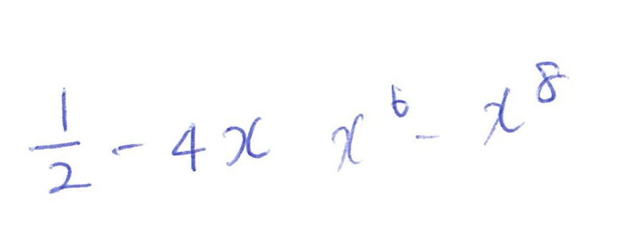
La Figura 1 ilustra ejemplos representativos de las expresiones manuscritas utilizadas en la validación.
Figura 1. Ejemplos representativos de expresiones manuscritas del dataset CROHME 2023 (ICDAR 2023)

Protocolo de ejecución

El protocolo seguido para cada una de las 150 muestras fue el siguiente:
- Carga de la imagen: La imagen manuscrita correspondiente a una expresión del dataset CROHME se carga en la interfaz web de diagnóstico (Mathpix Snip).
- Procesamiento: El motor de reconocimiento de Mathpix analiza la imagen y genera una cadena de salida en L^{A}T_{E}X acompañada de una vista previa renderizada.
- Verificación: Se compara visualmente la vista previa con la imagen original y, cuando es pertinente, se verifica la equivalencia matemática entre la salida y el ground truth.
- Registro: Se registra el resultado como Pass o Fail en una planilla de cálculo, junto con observaciones cualitativas para los casos de fallo (tipo de error, posible causa, nivel de complejidad).

La Figura 2 muestra una captura del flujo de trabajo en la interfaz de Mathpix Snip utilizada durante la PoC.

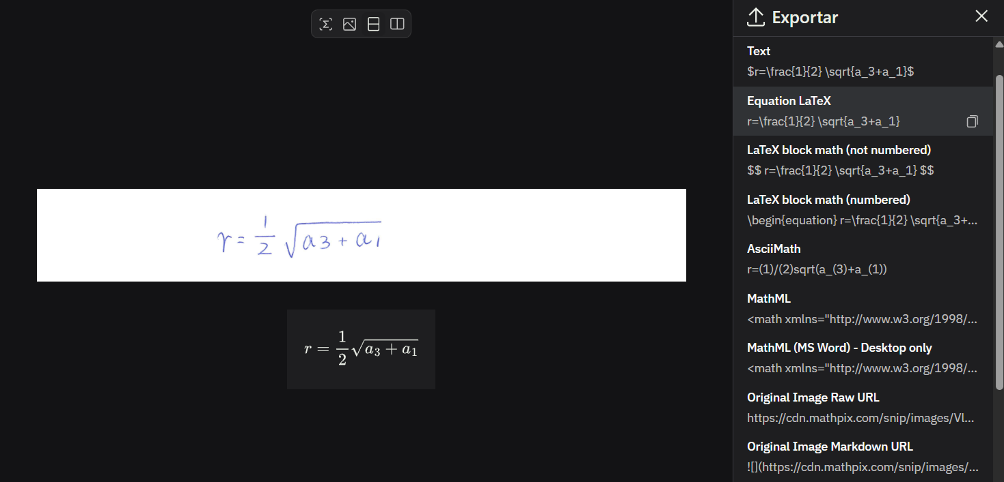
Figura 2.Flujo de procesamiento de una expresión manuscrita en la interfaz web de Mathpix Snip.

Resultados experimentales

La Tabla 3 presenta los resultados de precisión obtenidos por nivel de complejidad matemática, medidos con la métrica de Expression-Level Accuracy sobre la muestra de N = 150 expresiones.
Tabla 3:Precisión por nivel de complejidad
Nivel | N | Acierto | Observaciones técnicas
Básico | 28 | 96,4% | Un fallo aislado por ambigüedad entre texto y número.
Intermedio | 105 | 95,2% | Errores concentrados en fracciones anidadas muy compactas
Avanzado | 17 | 100% | Reconocimiento estructural perfecto en expresiones complejas.
Global | 150 | 96,0% | Validación global exitosa del motor.

Los resultados muestran una tasa de acierto global de 96,0% a nivel de expresión, superando el umbral considerado aceptable para la integración de un módulo HMER en un entorno educativo real. Resulta especialmente relevante que el nivel intermedio —que concentra la mayoría de los ejercicios actuales de Mateo— alcance un 95,2% de acierto, mientras que el nivel avanzado alcanza un 100% en la muestra analizada.

Discusión de resultados

Transparencia tecnológica en el nivel intermedio

El desempeño de Mathpix en el nivel intermedio sugiere que, en la gran mayoría de los casos, el motor no se convertirá en una fuente significativa de errores que el estudiante deba corregir. En términos de diseño de interfaz, esto se traduce en una transparencia tecnológica cercana al ideal de las quiet interfaces: la tecnología “desaparece” y el usuario puede concentrarse en el razonamiento matemático más que en la herramienta Oviatt et al. (2006).
Desde la perspectiva de carga cognitiva, una tasa de error residual de alrededor del 5% implica que los episodios en que el estudiante deba detenerse a corregir una expresión serán relativamente infrecuentes, reduciendo la probabilidad de frustración y de interrupción del flujo de trabajo.

Estrategias de diseño para el nivel básico

Aunque el nivel básico presenta solo un fallo en 28 muestras, alcanzar una confiabilidad cercana al 100% en este segmento es deseable, dado que suele involucrar a estudiantes con menor experiencia en escritura matemática formal. Para ello, se proponen las siguientes estrategias de diseño de interfaz:
- Separación de contextos de entrada: definir áreas diferenciadas para la escritura de texto explicativo y para las expresiones matemáticas, reduciendo la ambigüedad entre caracteres alfabéticos y numéricos.
- Feedback inmediato: mostrar de manera clara la interpretación en L^{A}T_{E}X de la expresión escrita antes del envío definitivo, de manera que el estudiante pueda detectar y corregir errores de reconocimiento sin romper su flujo de trabajo.
Estas medidas buscan complementar la robustez del motor con mecanismos de diseño defensivo en la interfaz, orientados a proteger la carga cognitiva de usuarios novatos.

Implicancias para la integración en Mateo

Los resultados de la PoC permiten concluir que Mathpix cumple con los requisitos técnicos mínimos para ser integrado como motor HMER en Mateo. La combinación de alta precisión, especialmente en el rango de complejidad intermedio y avanzado, y de una API de integración sencilla respalda la decisión de avanzar hacia una etapa de implementación programática y validación con estudiantes reales.
En esta etapa posterior, la atención se desplazará desde la precisión bruta del motor hacia cuestiones de usabilidad, carga cognitiva percibida y efectos en el desempeño académico, que serán evaluadas mediante un diseño experimental específico en el contexto de uso del tutor.

Conclusiones del análisis técnico

El análisis de alternativas y la validación técnica permiten establecer las siguientes conclusiones:
- Viabilidad técnica confirmada: Mathpix alcanza una tasa de acierto global del 96.0% a nivel de expresión en la muestra evaluada, con resultados especialmente favorables en los niveles de complejidad intermedia y avanzada.
- Robustez y escalabilidad: el motor muestra mayor robustez cuanto más estructurada es la expresión, lo que garantiza su utilidad no solo para el currículo actual de Mateo, sino también para posibles extensiones hacia contenidos de mayor complejidad.
- Justificación de la inversión: la consistencia del desempeño y la facilidad de integración justifican la elección de una solución comercial frente a alternativas de código abierto, cuyos costos de adaptación y mantenimiento resultarían incompatibles con los plazos y recursos del proyecto.
Sobre esta base, el proyecto se encuentra en condiciones de avanzar hacia la integración del módulo HMER en el código del tutor y a la posterior validación empírica con estudiantes, donde se analizarán sus efectos en la experiencia de usuario, la carga cognitiva y el aprendizaje de matemáticas.

MOTOR DE RECONOCIMIENTO SELECCIONADO MATHPIX

Descripción general de Mathpix y Convert API

Mathpix OCR es un servicio comercial de reconocimiento óptico de caracteres especializado en contenido científico, diseñado para extraer texto, fórmulas matemáticas, tablas y otros elementos estructurados a partir de imágenes rasterizadas, trazos manuscritos y documentos en formato PDF (Mathpix Inc., 2025). A diferencia de los motores OCR de propósito general, Mathpix ha sido entrenado específicamente para gestionar notación matemática compleja, abarcando expresiones con fracciones anidadas, sumatorias, integrales, matrices y combinaciones arbitrarias de texto y símbolos propias de la escritura académica (Mathpix Inc., 2025).
El servicio se expone mediante la denominada Convert API, una interfaz web RESTful que ofrece distintos endpoints para procesar imágenes individuales, documentos completos y datos de tinta digital. Entre los más relevantes se encuentran v3/text, orientado al reconocimiento de imágenes que combinan texto y expresiones matemáticas; v3/pdf, destinado a la digitalización de documentos PDF completos; y v3/strokes, diseñado específicamente para procesar trazos manuscritos capturados desde una interfaz de dibujo (Mathpix Inc., 2025). En todos los casos, los resultados pueden obtenerse en múltiples formatos estructurados —Mathpix Markdown, LaTeX, AsciiMath o MathML—, lo que facilita su integración en aplicaciones de edición, plataformas educativas y sistemas de autoría científica (Mathpix Inc., 2025).
El acceso a la API se realiza mediante peticiones HTTP autenticadas con un par de credenciales (app_id y app_key) que identifican unívocamente a cada aplicación cliente. Estas credenciales se transmiten en los encabezados de cada solicitud junto con la especificación del tipo de contenido. En respuesta, Mathpix devuelve un objeto JSON que incluye los formatos de salida solicitados —por ejemplo, latex_styled— junto con metadatos adicionales sobre el contenido reconocido (Mathpix Inc., 2025). Este modelo de servicio permite que aplicaciones externas, como el tutor Mateo, deleguen el procesamiento de reconocimiento en la infraestructura de Mathpix, manteniendo un acoplamiento bajo y eliminando la necesidad de entrenar modelos propios de visión computacional.

Endpoint de trazos digitales

Para los propósitos de este proyecto, el endpoint central de la Convert API es v3/strokes, el cual procesa datos de trazos manuscritos capturados directamente desde una pizarra digital, en lugar de imágenes rasterizadas estáticas (Mathpix Inc., 2025). Este enfoque resulta especialmente adecuado para un tutor web, ya que la aplicación puede registrar las coordenadas del puntero —o del lápiz digital— en tiempo real y transmitirlas a Mathpix como una secuencia de puntos, sin necesidad de generar ni cargar archivos de imagen intermedios (Mathpix Inc., 2025).
Cada llamada a v3/strokes consiste en una petición POST a la URL https://api.mathpix.com/v3/strokes, acompañada de los encabezados de autenticación (app_id, app_key) y un cuerpo en formato JSON que contiene dos elementos principales: (i) la representación estructurada de los trazos capturados, y (ii) la lista de formatos de salida requeridos (Mathpix Inc., 2025). Los trazos se describen como una colección de secuencias de puntos, donde cada trazo agrupa los valores de coordenadas horizontales y verticales recorridos por el lápiz durante un segmento continuo de escritura. Esta estructura se expresa formalmente mediante un objeto con dos listas anidadas de números (x e y), que recogen la trayectoria relativa de cada trazo registrado en la pizarra (Mathpix Inc., 2025).
En el módulo diseñado para Mateo, el componente de pizarra manuscrita encapsula esta lógica construyendo un objeto de la forma strokes: {x: number [] [], y: number [] []}, acompañado de un parámetro formats que solicita explícitamente el formato latex_styled, el cual resulta adecuado tanto para su visualización en el tutor como para su posterior procesamiento (Mathpix Inc., 2025). La API responde con un objeto JSON que incluye, entre otros posibles campos, latex_styled y latex; el primero corresponde a una versión tipográficamente cuidada de la expresión reconocida y constituye el formato preferente siempre que se encuentre disponible (Mathpix Inc., 2025). En caso de error —ya sea por credenciales inválidas, límite de uso excedido o trazos insuficientes para el reconocimiento— el servicio devuelve códigos HTTP de error acompañados de mensajes descriptivos que el cliente debe interpretar para informar al usuario o registrar la incidencia.
Este diseño de endpoint permite que el módulo HMER (Handwritten Mathematical Expression Recognition) de Mateo trate la escritura del estudiante como tinta digital estructurada en lugar de imágenes estáticas, lo que simplifica la captura de datos y reduce el volumen de información transmitida por solicitud (Mathpix Inc., 2025). Asimismo, centralizar el reconocimiento en v3/strokes facilita la evolución futura del sistema: si Mathpix mejora sus modelos internos, la calidad del reconocimiento manuscrito en Mateo se incrementa automáticamente sin requerir modificaciones en la interfaz de pizarra ni en la lógica del tutor.

Ejemplo de respuesta JSON de la API

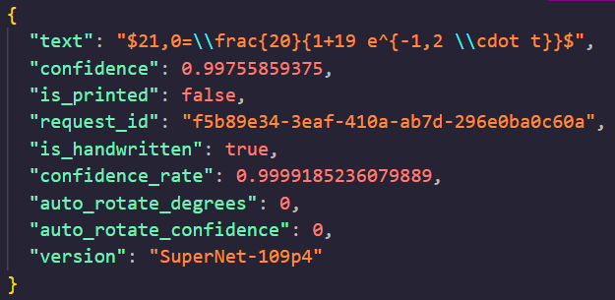
Con el objeto de ilustrar de forma concreta la información que entrega Mathpix tras procesar una expresión manuscrita, la Figura 3 presenta un ejemplo simplificado de respuesta JSON devuelta por la API. En este caso, el servicio ha reconocido una expresión de tipo logístico y la devuelve en un campo de texto estructurado, acompañada de diversos metadatos relativos a la confianza del reconocimiento y a la configuración empleada (Mathpix Inc., 2025). -
Figura 3. Respuesta JSON de la petición en Mathpix

Desde la perspectiva del tutor Mateo, los campos más relevantes son los siguientes:
- “text”: contiene la expresión reconocida en un formato compatible con LaTeX o con el motor de renderizado matemático empleado por la plataforma. Este valor es el que se inserta posteriormente en el campo de respuesta del estudiante o se presenta en la interfaz para su verificación (Mathpix Inc., 2025).
- “confidence” / “confidence_rate”: indican el nivel de confianza del modelo en el reconocimiento realizado, lo que permite identificar casos potencialmente problemáticos o ambiguos antes de presentar el resultado al usuario (Mathpix Inc., 2025).
- “is_printed” / “is_handwritten”: señalan si la entrada ha sido clasificada como texto impreso o manuscrito, información útil para distinguir entre distintos escenarios de uso dentro del tutor.
- “request_id”: identifica de manera única cada solicitud enviada a la API, lo que facilita el registro de trazas y la depuración de errores en un entorno de producción.
- “auto_rotate_degrees” / “auto_rotate_confidence”: recogen la corrección automática de rotación aplicada por el sistema y la confianza asociada, lo que contribuye a mantener la legibilidad de expresiones capturadas en orientaciones no estándar (Mathpix Inc., 2025).
- “version”: indica la versión interna del modelo de reconocimiento que procesó la solicitud, lo que permite documentar y comparar el rendimiento entre distintas versiones del servicio.
En conjunto, esta estructura demuestra que Mathpix no solo entrega la expresión reconocida, sino también información detallada sobre la calidad del reconocimiento y el contexto de procesamiento, aspectos fundamentales para integrar el servicio de forma robusta en una plataforma educativa como Mateo (Mathpix Inc., 2025).

Pruebas preliminares con expresiones manuscritas

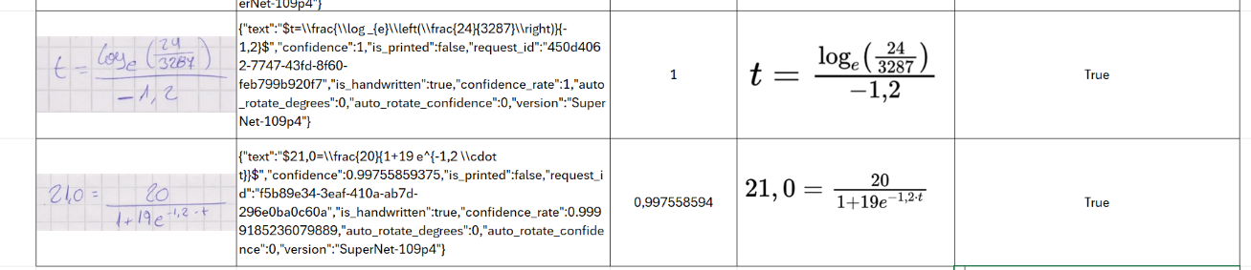
Complementariamente a la validación técnica basada en el dataset CROHME 2023 presentada en el capítulo 3, se realizó una prueba preliminar con un conjunto reducido de expresiones manuscritas diseñadas específicamente para el contexto de uso del tutor Mateo. Estas expresiones incluyen ejemplos representativos de álgebra y cálculo elemental —polinomios, fracciones y raíces cuadradas—, similares a los que se espera trabajar en los módulos de ejercicios de la plataforma. El procedimiento de recolección de datos se ilustra en la Figura 4.
Figura 4. Ejemplos de expresiones manuscritas y resultados de reconocimiento registrados en la planilla de pruebas preliminares.

Para cada expresión, la escritura manuscrita fue registrada en la pizarra digital y los trazos correspondientes fueron enviados al endpoint v3/strokes de la API de Mathpix, almacenando la respuesta JSON completa en una planilla de registro. En esta etapa se procesaron 16 expresiones distintas; en la totalidad de los casos, la expresión devuelta por Mathpix coincidió con la expresión objetivo, por lo que todos los reconocimientos fueron etiquetados como correctos en la planilla. El detalle completo de cada reconocimiento, incluyendo la imagen manuscrita, la respuesta JSON de la API, el valor de confianza y el resultado evaluado, se encuentra en el Anexo A.
Adicionalmente, la planilla registra el valor de confianza numérico asociado a cada reconocimiento. En esta muestra, los valores se encuentran concentrados en rangos elevados, con una media aproximada de 0,99 y un valor mínimo en torno a 0,92. Estos resultados son coherentes con el desempeño observado en la validación con CROHME y sugieren que, para el tipo de expresiones consideradas en este proyecto, Mathpix ofrece un nivel de precisión suficiente para su integración en un entorno de tutoría educativa.
Cabe señalar que esta prueba preliminar fue realizada exclusivamente con expresiones generadas por el autor, por lo que su propósito principal es verificar la idoneidad inicial del motor HMER para el dominio de problemas de Mateo y validar la correcta instrumentación del flujo de captura y envío de trazos. Una vez obtenida la autorización institucional correspondiente, se proyecta extender este análisis a expresiones manuscritas recopiladas directamente de estudiantes en contextos reales de uso, con el fin de complementar esta evidencia preliminar con datos más amplios y representativos.

Nota: los gráficos correspondientes a los resultados de las pruebas preliminares se incorporarán en la versión final del documento, una vez obtenida la autorización institucional para su publicación.

INTEGRACION MATHPIX EN MATEO TUTOR

Contexto Mateo Tutor

Mateo es un tutor inteligente de matemáticas implementado como una aplicación web de una sola página, construida sobre un framework moderno basado en React y TypeScript. La aplicación se organiza en módulos de tutoría (por ejemplo, para ecuaciones, factorización o problemas de palabras) que comparten una misma infraestructura de navegación y layout, de modo que el estudiante percibe una experiencia continua, aunque esté trabajando con distintos tipos de ejercicios.
Desde el punto de vista de la arquitectura, Mateo funciona como un frontend que se comunica con un servidor central mediante un único endpoint GraphQL. Todas las operaciones relevantes —carga de desafíos, envío de respuestas, registro de progreso— se realizan a través de consultas y mutaciones tipadas, lo que permite mantener una interfaz clara entre la lógica de presentación en el navegador y la lógica pedagógica alojada en el backend. Esta separación facilita la incorporación de nuevos módulos en el lado del cliente sin requerir cambios profundos en los servicios centrales.
La interfaz de usuario se apoya en una biblioteca de componentes gráficos reutilizables, que definen la estructura general de la plataforma (barra lateral, cabecera, panel principal) y elementos comunes como botones, formularios y barras de progreso. Sobre esta base, cada tutor específico añade sus propios componentes para mostrar enunciados, recolectar respuestas y ofrecer retroalimentación inmediata. Para el trabajo con contenido matemático, el sistema integra librerías de renderizado de fórmulas que permiten mostrar expresiones en un formato cercano al de un libro de texto, lo que resulta coherente con los objetivos pedagógicos del proyecto.
El módulo de reconocimiento de expresiones manuscritas que se propone en esta tesis se integra precisamente como un nuevo componente dentro de esta arquitectura cliente. En términos generales, este componente se encargará de capturar la escritura del estudiante, enviar la imagen al servicio externo de reconocimiento y transformar la respuesta del motor en una expresión que el resto de Mateo pueda interpretar como si hubiera sido ingresada por los medios tradicionales. De este modo, el módulo HMER se inserta en la capa de presentación, reutilizando los mismos mecanismos de comunicación con el Backend y respetando la organización modular ya existente en la plataforma.

Diseño de la integración con Mathpix

Diseño de la interfaz de pizarra manuscrita

El módulo de reconocimiento manuscrito se diseñó a partir de un mockup que extiende la interfaz actual del tutor: desde una pantalla de ejercicio convencional, donde el estudiante responde mediante teclado matemático, se ofrece un nuevo botón de “lápiz” que abre una pizarra a pantalla casi completa para escribir la respuesta a mano. De este modo, la experiencia mantiene el mismo enunciado y flujo pedagógico que en la versión original de Mateo, pero añade una modalidad alternativa de entrada que se aproxima más al trabajo con papel y lápiz. La Figura 5 muestra este mockup de diseño, en el que se visualiza la transición desde el ejercicio original hacia la pizarra manuscrita.
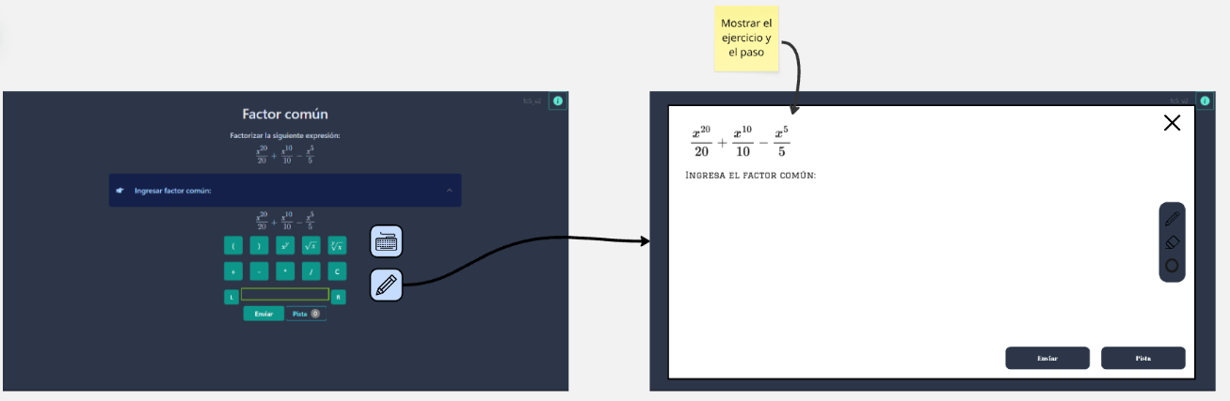
Figura 5. Mockup del diseño de la pizarra manuscrita integrada en Mateo Tutor.

La pizarra se implementó como un componente independiente que puede insertarse en cualquier tutor de Mateo sin modificar la lógica interna de cada ejercicio. Este componente se presenta como una ventana modal que cubre la pantalla con un fondo claro para escribir, mostrando en la parte superior el ejercicio y el paso actual, y en la parte inferior los botones de acción (enviar y cerrar). En el costado derecho se agrupan las herramientas básicas de dibujo (lápiz, borrador y limpiar), de manera que el estudiante pueda concentrarse en bosquejar la expresión sin distraerse con configuraciones adicionales. La pizarra expone una interfaz simple hacia el resto del sistema: se le indica cuándo mostrarse y, una vez que el reconocimiento termina, devuelve la expresión resultante en formato LaTeX mediante una función de retorno, que el tutor anfitrión puede insertar directamente en su campo de respuesta.

Diseño arquitectónico propuesto del módulo HMER

Desde una perspectiva de diseño, se propone que el módulo de reconocimiento de expresiones manuscritas se organice en tres capas bien definidas: presentación, dominio visual e infraestructura. La Figura 6 muestra esta organización en capas y los componentes asociados a cada una.
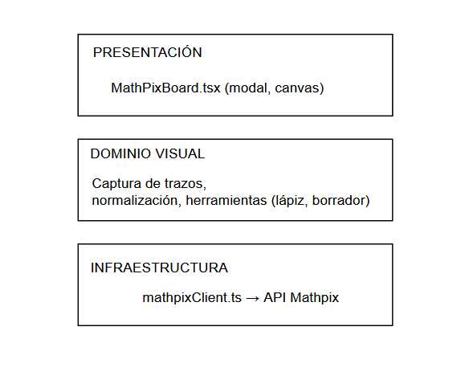
Figura 6. Diseño arquitectónico por capas del módulo HMER
La capa de presentación estaría formada por una pizarra manuscrita reutilizable, desacoplada de la lógica pedagógica de cada ejercicio. Este componente se abriría como una ventana modal sobre el tutor, recibiría únicamente la información necesaria para mostrar el contexto (enunciado, paso actual, opciones de estilo) y expondría un resultado simple en forma de cadena LaTeX, sin conocer detalles de validación ni de corrección de respuestas.
En la capa de dominio visual se concentraría toda la lógica de captura y normalización de trazos. La pizarra mantendría su propio estado local y representaría los movimientos del puntero como una estructura de datos intermedia, independiente de la tecnología de reconocimiento utilizada. Esta representación abstracta permitiría aislar cuestiones como la resolución del lienzo, la densidad de píxeles o la gestión de herramientas de dibujo (lápiz, borrador, limpieza), de manera que la experiencia de escritura fuese consistente en distintos dispositivos y pudiera reutilizarse más allá de un servicio HMER específico.
Finalmente, la capa de infraestructura se diseñaría como un cliente de integración único hacia el servicio externo. Este cliente recibiría los trazos ya normalizados, construiría el mensaje en el formato requerido por la API de reconocimiento (por ejemplo, Mathpix), incorporaría las credenciales y parámetros necesarios y devolvería al módulo de interfaz un resultado de alto nivel: una expresión LaTeX o un error manejable. Al concentrar en esta capa la dependencia con el proveedor, se busca que futuras decisiones tecnológicas —como ajustar opciones de reconocimiento, registrar métricas o sustituir el servicio por otra solución HMER— puedan tomarse sin modificar ni la pizarra ni los tutores que la consumen, que seguirían interactuando solo con un contrato estable de entrada y salida basado en trazos y cadenas LaTeX.

Integración del módulo HMER en Mateo Tutor

La integración del módulo de reconocimiento de expresiones matemáticas manuscritas (HMER, por sus siglas en inglés) en Mateo Tutor se llevó a cabo traduciendo el diseño arquitectónico por capas descrito en la sección anterior en un conjunto concreto de componentes de interfaz y un cliente de infraestructura hacia la API de Mathpix. En esta sección se detalla cómo se implementó esta solución, qué responsabilidades asume cada componente, cómo fluye la información desde la escritura del estudiante hasta la obtención de una respuesta en formato LaTeX y de qué manera este flujo se acopla al frontend existente del tutor.

Componentes implementados

La implementación se organiza en torno a tres piezas principales: el componente de pizarra manuscrita MathPixBoard.tsx, el cliente de integración mathpixClient.ts y el componente de ejercicio Mq2.tsx, que actúa como orquestador dentro de Mateo Tutor.
MathPixBoard.tsx constituye la interfaz de captura manuscrita. Se implementa como un modal reutilizable que despliega una pizarra digital sobre un elemento canvas, donde el estudiante puede dibujar expresiones matemáticas a mano alzada. Internamente, el componente mantiene referencias al lienzo (canvasRef) y a su contexto de renderizado 2D (contextRef), junto con un conjunto de variables de estado que gobiernan el proceso de dibujo: isDrawingRef indica si el lápiz se encuentra actualmente en contacto con el lienzo; lastPointRef conserva el último punto registrado para trazar segmentos continuos; currentStrokeRef almacena el trazo en curso; y strokesRef mantiene el historial completo de trazos que posteriormente se enviará al servicio de reconocimiento. Variables adicionales, como tool, permiten alternar entre las herramientas de lápiz y borrador, mientras que isSubmitting y submitError gestionan el estado del envío al servicio externo y la presentación de mensajes de error en la interfaz.
Desde el punto de vista de su contrato con el resto del sistema, MathPixBoard.tsx recibe un conjunto reducido pero explícito de propiedades: isOpen determina si la pizarra debe mostrarse; onClose permite cerrar el modal; onCapture devuelve el resultado reconocido al componente padre; y parámetros como stepTitle y stepExpression proveen el contexto pedagógico que se presenta en la parte superior de la ventana, junto con opciones de estilo como el color y el grosor del trazo. El componente no retorna datos directamente a través del árbol de renderizado, sino que emite el resultado del reconocimiento mediante el callback onCapture, entregando un objeto normalizado con las expresiones en LaTeX producidas por el servicio HMER.
mathpixClient.ts: implementa la capa de infraestructura hacia la API de Mathpix. No se trata de un componente visual, sino de un módulo de servicio que expone las funciones necesarias para enviar los trazos capturados y procesar la respuesta obtenida. En primer lugar, recibe el *payload* con los trazos —estructurado como listas de coordenadas x e y por trazo—, obtiene las credenciales de autenticación desde variables de entorno y realiza una petición HTTP POST al *endpoint* de reconocimiento de trazos de Mathpix. En caso de error, encapsula la incidencia en un mensaje manejable por la interfaz; en caso de éxito, retorna el JSON sin procesar devuelto por la API. En segundo lugar, el módulo incorpora una rutina de normalización que toma la respuesta original y extrae las expresiones relevantes desde los distintos campos posibles —`expressions`, `text`, `latex_styled` y `latex`—, eliminando delimitadores de modo matemático como `\ (...\) `, `$...$` o bloques `\begin{array}`, y devolviendo siempre una estructura unificada con un arreglo de expresiones LaTeX listas para su uso.
Mq2.tsx corresponde al tutor interactivo principal para una familia de ejercicios de factorización. Su responsabilidad es presentar el enunciado al estudiante, gestionar el campo de respuesta basado en MathQuill, controlar la apertura de la pizarra manuscrita y coordinar la validación final de la respuesta. Para ello, combina varias capas funcionales: utiliza EditableMathField de MathQuill como editor matemático principal; mantiene un estado local latex como fuente de verdad de la respuesta ingresada; se apoya en un proxy de estado compartido (MQProxy y useSnapshot) para sincronizar la información con el resto del sistema tutor; y se integra con componentes de ayuda y seguimiento de interacciones. En este flujo, MathPixBoard se incorpora como una modalidad alternativa de entrada: cuando la pizarra devuelve una expresión reconocida mediante onCapture, Mq2 actualiza su estado latex e inyecta la cadena correspondiente en el editor MathQuill, de manera que la respuesta manuscrita pasa a formar parte del mismo flujo de validación que una respuesta ingresada por teclado.

Flujo de datos extremo a extremo

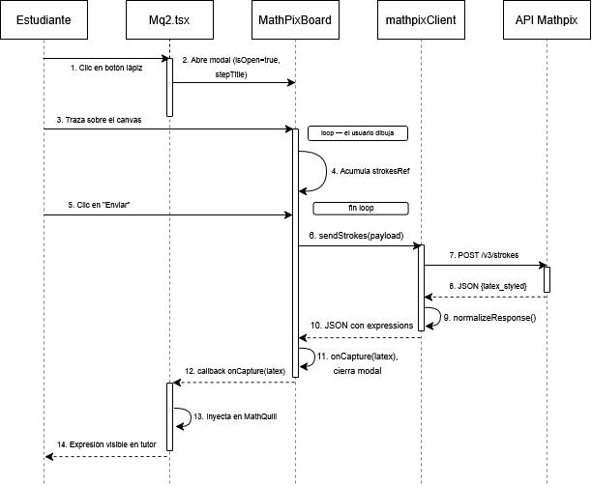
La Figura 7 ilustra mediante un diagrama de secuencia el flujo completo de información entre los componentes del módulo HMER, desde que el estudiante activa la pizarra manuscrita hasta que la expresión reconocida queda disponible en el editor del tutor. En el diagrama participan cinco actores: el estudiante, el componente orquestador Mq2.tsx, la pizarra manuscrita MathPixBoard, el cliente de infraestructura mathpixClient y la API externa de Mathpix. Las líneas continuas representan llamadas síncronas y las líneas discontinuas representan retornos o respuestas.
Figura 7. Diagrama de secuencia del módulo HMER en Mateo Tutor.
El flujo de información que recorre el módulo, desde que el estudiante decide utilizar la pizarra hasta que su respuesta aparece en el campo de entrada del tutor, puede describirse en las siguientes etapas:
- Durante la resolución de un ejercicio, Mateo presenta el enunciado, el teclado matemático y un botón de "lápiz" junto al campo de respuesta. Al hacer clic sobre este botón, Mq2 actualiza su estado local para indicar que la pizarra debe mostrarse (isOpen = true) y renderiza el componente MathPixBoard con el contexto del paso actual y los callbacks de cierre y captura.
- MathPixBoard se monta como una ventana modal que ocupa la mayor parte de la pantalla, manteniendo visible en la parte superior el enunciado y el paso en curso, y ofreciendo en el área central un lienzo con líneas guía donde el estudiante puede escribir la expresión matemática.
- A medida que el usuario presiona y arrastra el puntero, la pizarra registra sucesivamente las coordenadas de cada punto, las añade al trazo en curso y dibuja cada segmento sobre el canvas. Si la herramienta activa es el lápiz, las coordenadas se almacenan también en strokesRef; si es el borrador, se pinta sobre el lienzo con el color de fondo para simular el borrado visual sin añadir puntos al modelo de trazos subyacente.
- Al presionar el botón "Enviar", MathPixBoard construye a partir de strokesRef un payload que representa cada trazo como un par de listas de coordenadas x e y, normalizadas y ordenadas, y lo delega a la función correspondiente de mathpixClient para su envío a la API externa.
- El cliente empaqueta el payload conforme a la especificación del endpoint de Mathpix, incorpora las credenciales obtenidas desde variables de entorno y realiza una petición HTTP POST asíncrona. Si se produce un error de red o de autenticación, devuelve un objeto de error estructurado; si la llamada es exitosa, retorna el JSON original con las distintas posibles representaciones de la expresión reconocida.
- Una vez recibida la respuesta, MathPixBoard invoca la rutina de normalización de mathpixClient, que extrae las expresiones LaTeX pertinentes, elimina los envoltorios sintácticos y homogeneiza el resultado en una estructura con un arreglo expressions. El componente selecciona la expresión principal, actualiza su estado de envío y, si el resultado es válido, ejecuta el callback onCapture(latex) para notificar a Mq2 y procede a cerrar la pizarra.
- Mq2 recibe la expresión LaTeX reconocida, actualiza su estado latex y la inyecta programáticamente en el editor EditableMathField mediante la referencia interna a MathQuill, de modo que el estudiante puede visualizarla —y editarla si lo estima conveniente— antes de enviarla al sistema de corrección. A partir de este punto, el flujo continúa con el mecanismo habitual de validación y retroalimentación de Mateo.

Lógica de captura y normalización de trazos

La lógica interna de la pizarra manuscrita traduce la interacción continua del usuario con el lienzo en una estructura de datos discreta, adecuada para ser interpretada por el sistema de reconocimiento. Con este fin, MathPixBoard emplea el elemento canvas no solo como superficie de dibujo, sino también como representación visual de un modelo de datos más abstracto.
Cada trazo se inicia cuando el usuario presiona el botón del ratón o apoya el dedo sobre la pantalla táctil. En ese instante, currentStrokeRef se inicializa como un arreglo vacío e isDrawingRef adopta el valor activo. A medida que el puntero se desplaza, se calculan las coordenadas relativas sobre el canvas, se redondean para reducir el ruido de captura y se añaden tanto a currentStrokeRef como al historial de trazos visuales, en el caso del modo lápiz. Cuando el usuario levanta el lápiz, el trazo se considera finalizado y se incorpora a strokesRef, que acumula la secuencia completa de trazos que describe la expresión manuscrita.
Este modelo considera adicionalmente aspectos de presentación relacionados con la resolución del dispositivo. Ante cambios en el tamaño de la ventana, la pizarra guarda una imagen temporal del contenido actual, redimensiona el lienzo ajustándolo al devicePixelRatio del dispositivo y redibuja los trazos registrados sobre la nueva superficie, evitando así que el estudiante pierda el trabajo realizado. De este modo, la representación de los trazos no depende directamente de la resolución física de la pantalla, sino de un sistema de coordenadas consistente que puede ser interpretado de forma correcta por Mathpix independientemente del dispositivo utilizado.

Cliente de infraestructura y manejo de resultados

El módulo mathpixClient.ts implementa la capa de infraestructura propuesta en el diseño arquitectónico, aislando la dependencia con el servicio externo en una pieza autocontenida que ofrece una interfaz de alto nivel al resto del sistema. Sus responsabilidades se distribuyen en dos funciones principales: el envío de trazos y la normalización de la respuesta.
En la función de envío, el cliente recibe el payload de trazos desde MathPixBoard, compone una solicitud HTTP POST hacia el endpoint de Mathpix, añade los encabezados de autenticación a partir del identificador y la clave de aplicación definidos en variables de entorno, y gestiona los códigos de estado devueltos por el servidor. En caso de error, retorna un objeto con información suficiente para que la interfaz pueda presentar al usuario un mensaje comprensible y decidir si corresponde reintentar la operación o cancelarla.
En la función de normalización, el cliente procesa el JSON de respuesta y extrae las expresiones relevantes desde los distintos campos disponibles, aplicando una serie de transformaciones para obtener una representación uniforme. Esto incluye seleccionar entre los formatos expressions, text, latex_styled y latex; eliminar delimitadores de modo matemático como $...$, \ (...\) o \ [...\]; y reducir estructuras más complejas —como entornos array— a expresiones simples evaluables en el contexto del tutor. El resultado final es un objeto normalizado que contiene un arreglo expressions con expresiones LaTeX listas para ser inyectadas en el editor matemático o almacenadas para análisis posteriores.

Integración con el frontend de Mateo y vistas resultantes

La integración con el frontend de Mateo se apoya en un patrón de orquestador y componente especializado. Mq2 actúa como orquestador: define el estado que controla cuándo se muestra la pizarra, configura el contexto que esta debe presentar —enunciado y expresión de referencia— y determina qué hacer con la cadena LaTeX resultante. MathPixBoard, por su parte, se limita a gestionar la experiencia de escritura y a disparar el callback onCapture cuando dispone de un resultado reconocido, sin acceder directamente al estado global del tutor ni a los mecanismos de validación.
Una vez que Mq2 recibe la expresión LaTeX producida por el módulo HMER, la escribe programáticamente en el componente EditableMathField utilizando las funciones nativas de MathQuill para actualizar el contenido del campo de respuesta. Desde la perspectiva del estudiante, la experiencia es equivalente a haber ingresado la expresión mediante el teclado matemático tradicional, con la diferencia de que el proceso de entrada se realizó de manera manuscrita sobre la pizarra digital. A partir de ese momento, el sistema continúa con sus mecanismos habituales de verificación, entrega de pistas y registro de intentos.
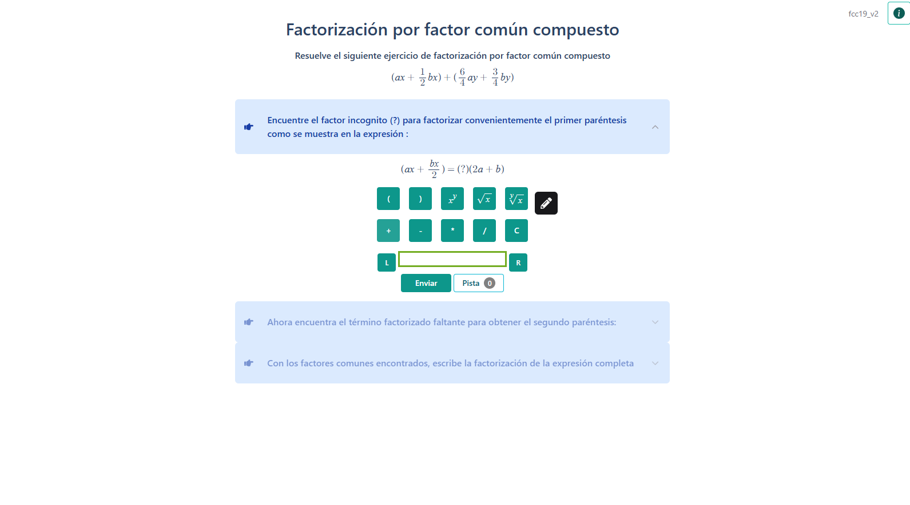
Visualmente, esta integración se aprecia en dos vistas complementarias. La Figura 8 muestra el estado inicial del ejercicio: el enunciado de factorización se presenta en la parte superior, el teclado matemático permanece disponible en el centro de la pantalla y, junto a él, aparece el botón de "lápiz" que señala al estudiante la disponibilidad de la modalidad de escritura manuscrita como vía alternativa de ingreso de respuestas.
Figura 8. Interfaz principal de Mateo Tutor con botón de pizarra manuscrita.

Tras activar dicho botón, se despliega la ventana modal que se muestra en la Figura 9. Esta ocupa prácticamente la totalidad de la pantalla y presenta, en la parte superior, el enunciado del paso activo junto con la expresión de referencia renderizada en formato matemático; en el panel lateral derecho, las herramientas de lápiz, borrador y limpieza del lienzo; y en el área central, la superficie de escritura con líneas guía sobre la que el estudiante puede trazar libremente la expresión matemática. Una vez finalizada la escritura, el botón "Enviar" transmite los trazos al servicio de reconocimiento de Mathpix y, tras obtener la respuesta, cierra el modal e inyecta automáticamente la expresión reconocida en el campo de respuesta del tutor.
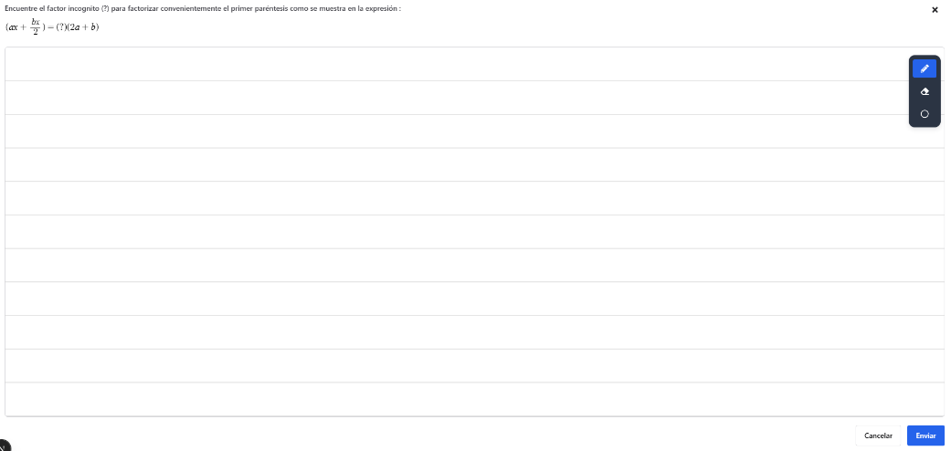

Figura 9. Pizarra manuscrita desplegada para el ingreso de expresiones matemáticas.
Ambas capturas sintetizan la integración entre el componente HMER y la interfaz existente del tutor, evidenciando cómo la escritura manuscrita se incorpora como una modalidad de entrada adicional sin alterar la estructura general de las actividades ni el flujo pedagógico definido originalmente. El estudiante puede alternar entre teclado y pizarra de forma transparente, y en ambos casos el resultado final se procesa a través del mismo mecanismo de validación de Mateo.

METODOLOGIA DE EVALUACIÓN PROPUESTA

Estado del capítulo: La implementación del módulo HMER en Mateo Tutor descrita en el capítulo anterior ha sido completada. El presente capítulo especifica el diseño metodológico del estudio experimental que permitirá evaluar sus efectos sobre la carga cognitiva y la experiencia de usuario. La ejecución del estudio está sujeta a la obtención de aprobación ética institucional y se llevará a cabo en una fase posterior del proyecto; los resultados serán integrados al documento en su versión definitiva.
La decisión de incluir este diseño en la tesis antes de su ejecución responde a una práctica habitual en trabajos de investigación aplicada: documentar con precisión el protocolo antes de la recolección de datos garantiza que el diseño no sea modificado a posteriori en función de los resultados, lo que refuerza la validez metodológica del estudio.

Objetivos de la evaluación

El objetivo principal de esta evaluación es comparar la carga cognitiva percibida y la experiencia subjetiva de los estudiantes al copiar expresiones matemáticas mediante dos modalidades de entrada disponibles en Mateo Tutor: el teclado matemático tradicional y la pizarra manuscrita integrada con Mathpix (de Morais y Jaques, 2022). De forma complementaria, se busca analizar el desempeño objetivo en cada condición a partir de métricas como el tiempo de ingreso y los errores de transcripción, con el propósito de interpretar los resultados de carga cognitiva en relación con la eficacia de cada modalidad de interacción.
Desde la perspectiva del diseño de interfaces educativas, diversos estudios han señalado que la escritura manuscrita puede ofrecer ventajas frente al tipeo tradicional en tareas de matemáticas, al aproximarse más al trabajo natural con papel y lápiz y al reducir potencialmente la carga cognitiva extrínseca asociada a la interfaz (Anthony, Yang y Koedinger, 2007, 2008; Oviatt, Arthur y Cohen, 2006; de Morais y Jaques, 2022). La metodología planteada en este capítulo busca aportar evidencia empírica en este sentido, en el contexto específico de Mateo Tutor y del módulo HMER desarrollado en esta tesis.

Diseño experimental

Se adoptará un diseño experimental de tipo intra-sujetos (within-subjects), en el que cada estudiante copiará un conjunto de seis expresiones matemáticas utilizando ambas modalidades de entrada: teclado matemático tradicional (T) y pizarra manuscrita (P). Este tipo de diseño es habitual en estudios de interacción persona–computador porque reduce la variabilidad atribuible a diferencias individuales, ya que cada participante actúa como su propio control (Bhandari, 2021).
Para controlar los efectos de orden —práctica, fatiga— propios de los diseños intra-sujetos, se empleará un esquema de contrabalanceo parcial mediante un sistema de semillas. La idea central es que, para cada participante, una semilla determinada especifique tanto el orden de presentación de las expresiones como la modalidad de entrada asignada a cada una, de modo que, a nivel de grupo, el teclado y la pizarra aparezcan en posiciones tempranas y tardías de la secuencia de forma equilibrada (Myers, s. f.; Newsom, 2025).
Se definirá una lista fija de seis expresiones —E1, E2, E3, E4, E5 y E6—, representativas de tareas de álgebra coherentes con los contenidos que trabaja Mateo Tutor. Considerando que se espera trabajar con una muestra de entre 20 y 25 estudiantes, se optó por reducir el número de semillas de las doce que resultarían de un contrabalanceo completo a un subconjunto de seis, numeradas de 0 a 5, con el fin de asegurar un número suficiente de participantes por semilla (aproximadamente 3 a 4) sin comprometer el equilibrio del diseño. Para ello se conservaron tres rotaciones circulares del conjunto de expresiones, cada una representada por su par completo de patrones —T-P-T-P-T-P y P-T-P-T-P-T—, lo que garantiza que cada expresión aparezca el mismo número de veces en cada modalidad a lo largo de las seis semillas. Como se muestra en la Tabla 4, las seis semillas definidas para el estudio son las siguientes:
Tabla 4. Secuencia de ejercicios con su semilla
Semilla | Secuencia de ejercicios y modalidades
0 | E1T – E2P – E3T – E4P – E5T – E6P
1 | E1P – E2T – E3P – E4T – E5P – E6T
2 | E2P – E3T – E4P – E5T – E6P – E1T
3 | E2T – E3P – E4T – E5P – E6T – E1P
4 | E3T – E4P – E5T – E6P – E1T – E2P
5 | E3P – E4T – E5P – E6T – E1P – E2T

Cada par de semillas (0–1, 2–3, 4–5) corresponde a una misma rotación circular del conjunto de expresiones, alternando los patrones T-P-T-P-T-P y P-T-P-T-P-T. De esta forma, cada expresión aparece exactamente tres veces en cada modalidad a lo largo de las seis semillas y en distintas posiciones de la secuencia, lo que permite compensar los efectos de práctica y fatiga sin requerir la totalidad de permutaciones que implicaría un contrabalanceo completo (Newsom, 2025; Bhandari, 2021).
Se proyecta trabajar con una muestra de entre 20 y 25 estudiantes. La asignación de semilla a cada participante se realizará de forma automática y cíclica, a partir del identificador numérico de su cuenta de acceso a Mateo Tutor (ver 6.4), de modo que la distribución de semillas entre los participantes sea lo más equitativa posible sin requerir una asignación manual por parte del evaluador. Durante la prueba, el participante seguirá estrictamente la configuración de su semilla: cuando la condición sea T, únicamente estará disponible el teclado matemático; cuando sea P, solo se habilitará la pizarra manuscrita.

Participantes

Los participantes pertenecen a la población objetivo de Mateo Tutor; no obstante, para este estudio se trabajará específicamente con estudiantes universitarios de primeros semestres de bachillerato en programas que incluyan asignaturas de álgebra o matemáticas básicas. Este perfil resulta adecuado porque los contenidos de las expresiones utilizadas en la prueba son coherentes con los temas que dichos estudiantes abordan en sus cursos y con el tipo de actividades que Mateo Tutor está diseñado para apoyar (de Morais y Jaques, 2022).
Se espera reclutar entre 20 y 25 participantes, lo que sitúa la muestra en el rango habitual de estudios comparativos de métodos de entrada en sistemas de tutoría inteligente y de experimentos de interacción persona–computador con diseño intra-sujetos (Anthony et al., 2007; de Morais y Jaques, 2022). La participación será voluntaria y se llevará a cabo bajo consentimiento informado, explicando a cada estudiante el propósito del estudio, los datos que se registrarán y las condiciones de anonimato y uso de la información. El acceso a la página de evaluación se realizará mediante cuentas específicas de Mateo Tutor configuradas para vincular los datos de interacción y las respuestas a los cuestionarios con un identificador anónimo de participante almacenado de forma segura.

Materiales y entorno de prueba

La evaluación se llevará a cabo íntegramente en la interfaz web de Mateo Tutor, accedida desde navegadores actualizados en computadores de laboratorio o dispositivos equivalentes provistos por la institución. Para este estudio se desarrolló una nueva sección dentro de la plataforma, denominada "Prueba Estudiantes", habilitada exclusivamente para la realización de las pruebas de esta investigación. Esta sección reutiliza los mismos componentes de ejercicio y los mecanismos de ingreso de expresiones del tutor, incorporando controles adicionales para gestionar las semillas y las modalidades de entrada asociadas a cada sesión.

Entorno técnico y asignación de sesión

Para la administración del estudio se crearon 20 cuentas específicas en Mateo Tutor, identificadas de forma correlativa como hw01@lm-uach.org, hw02@lm-uach.org, y así sucesivamente hasta hw20@lm-uach.org. Estas cuentas cumplen simultáneamente dos funciones: por una parte, constituyen el identificador anónimo del participante mencionado en 6.3 y 6.7, ya que no incluyen información personal identificable; por otra, determinan automáticamente la semilla asignada a la sesión. Para ello, el sistema extrae el número correlativo de la cuenta (n) y calcula la semilla correspondiente como el resto de la división de n entre 6 (n mod 6), obteniendo un valor entre 0 y 5 que se corresponde directamente con la numeración de la Tabla 4. Así, por ejemplo, la cuenta hw01 queda asociada a la semilla 1, hw06 a la semilla 0, y hw07 nuevamente a la semilla 1, repitiéndose el ciclo cada seis cuentas. Este mecanismo asegura una distribución equilibrada de semillas entre los 20 participantes, con cuatro estudiantes asignados a las semillas 1 y 2, y tres estudiantes en cada una de las semillas 0, 3, 4 y 5.
La asignación de una cuenta específica a cada estudiante será realizada por el evaluador de forma correlativa según el orden de llegada o inscripción a la sesión (el primer estudiante recibe hw01, el segundo hw02, y así sucesivamente), preservando de este modo el carácter equilibrado y no discrecional de la asignación de semillas. El vínculo entre la identidad real de cada estudiante y la cuenta correlativa asignada se registrará únicamente en un listado de control mantenido por el equipo investigador con fines de gestión del consentimiento informado y contacto posterior, separado de los conjuntos de datos utilizados para el análisis, los cuales solo contendrán el identificador de cuenta (hw01–hw20).
Al inicio de cada sesión, el estudiante inicia sesión con la cuenta que le fue asignada y accede a la sección "Prueba Estudiantes", donde el sistema calcula automáticamente la semilla correspondiente y carga la secuencia ordenada de seis ejercicios con sus modalidades T o P asociadas. El registro automático de la interacción del estudiante —expresión objetivo, modalidad de entrada, expresión finalmente ingresada, número de envíos y tiempos asociados— se realiza mediante el mecanismo de Actions, un log de eventos de interacción propio de la arquitectura de Mateo Tutor, que almacena cada evento en formato JSON vinculado a la cuenta del participante. Adicionalmente, en caso de que se produzca algún fallo durante la resolución de un ejercicio, este quedará registrado como un evento independiente dentro del mismo mecanismo de Actions, permitiendo distinguir los intentos fallidos de los completados exitosamente.

Interfaz de la sección "Prueba Estudiantes"

Las Figuras 10 a 12 muestran una versión preliminar de la interfaz de la sección "Prueba Estudiantes", la cual se encuentra sujeta a posibles cambios de diseño y contenido antes de la ejecución definitiva del estudio.
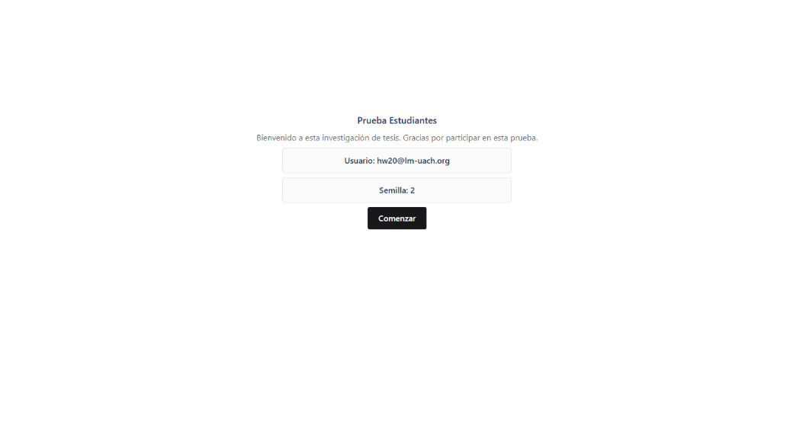
Al ingresar a la sección con su cuenta correspondiente, el estudiante visualiza una pantalla de bienvenida que confirma el usuario con el que ha iniciado sesión y la semilla que el sistema le ha asignado automáticamente a partir de dicho usuario, antes de iniciar la secuencia de ejercicios (Figura 10).
Figura 10. Pantalla de bienvenida de la sección "Prueba Estudiantes", con confirmación de usuario y semilla asignada
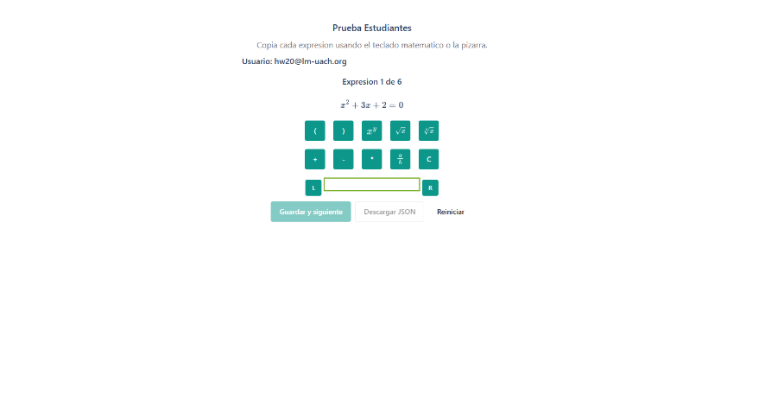
Una vez iniciada la prueba, el sistema presenta cada expresión de forma individual, indicando la posición del ejercicio dentro de la secuencia (por ejemplo, "Expresión 1 de 6") y la expresión objetivo-renderizada en formato matemático. Cuando la condición correspondiente es teclado (T), se habilita únicamente el editor matemático con su teclado simbólico asociado, mediante el cual el estudiante construye la expresión (Figura 11).
Figura 11.Ejercicio en modalidad teclado (T): editor matemático y teclado simbólico habilitados
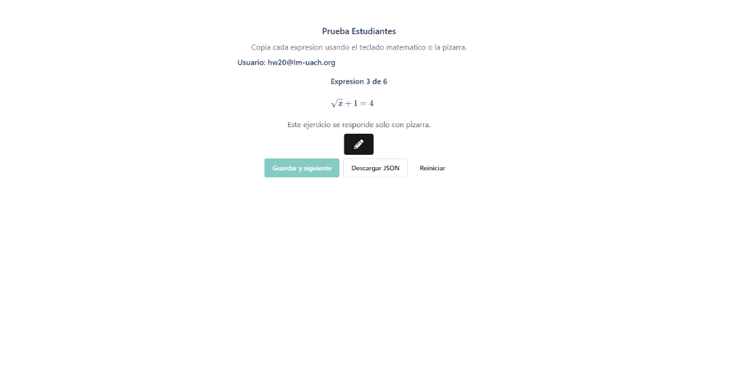
Cuando la condición correspondiente es pizarra (P), la interfaz reemplaza el editor y el teclado por un botón de apertura de la pizarra manuscrita, indicando explícitamente al estudiante que el ejercicio debe resolverse únicamente mediante esta modalidad (Figura 12).
Figura 12.Ejercicio en modalidad pizarra (P): botón de apertura de la pizarra manuscrita

En ambas modalidades, la interfaz ofrece las opciones "Guardar y siguiente", para avanzar al siguiente ejercicio de la secuencia, y "Reiniciar", para reiniciar el ejercicio en curso. Las capturas incluidas en esta sección corresponden a una versión de desarrollo de la interfaz, por lo que incluyen adicionalmente un botón "Descargar JSON", utilizado únicamente por el equipo investigador durante las pruebas internas para verificar que el registro de datos mediante Actions se esté almacenando correctamente. Esta opción no estará disponible para los participantes en la versión final utilizada durante la ejecución del estudio.

Variables e instrumentos de medición

La evaluación considerará tanto medidas objetivas de desempeño como medidas subjetivas de carga cognitiva y usabilidad.

Medidas objetivas

Las medidas objetivas se calcularán por participante, por expresión y por modalidad de entrada, e incluirán al menos las siguientes variables:
- Tiempo de ingreso: intervalo transcurrido desde que el estudiante inicia la interacción con el campo de respuesta —primer carácter ingresado o primera marca en la pizarra— hasta que envía la respuesta para esa expresión.
- Exactitud de la copia: grado de coincidencia entre la expresión objetivo y la expresión ingresada, calculado automáticamente a partir de las representaciones en LaTeX almacenadas por el sistema. Las instrucciones indicarán explícitamente que la tarea consiste en copiar la expresión con la mayor rapidez posible, sin necesidad de corregir minuciosamente todos los errores, de modo que la exactitud refleje de manera natural los desajustes que se producen bajo presión de tiempo.
- Número de intentos: cantidad de veces que el estudiante envía o corrige la respuesta para una misma expresión antes de avanzar a la siguiente.
Estas métricas permitirán analizar si las diferencias de carga cognitiva percibida entre teclado y pizarra se acompañan de cambios en eficiencia —tiempos— y precisión —exactitud de la copia—, tal como se ha recomendado en estudios que combinan medidas subjetivas de carga de trabajo con indicadores objetivos de desempeño en tareas interactivas (Devos et al., 2020).

Medidas subjetivas de carga cognitiva: NASA-TLX adaptado

Para evaluar la carga cognitiva percibida se utilizará una versión adaptada del NASA Task Load Index (NASA-TLX), un cuestionario multidimensional ampliamente validado para medir carga de trabajo en sistemas interactivos (Hart y Staveland, 1988; NASA, 2026). El instrumento evalúa seis dimensiones: demanda mental, demanda física, demanda temporal, rendimiento percibido, esfuerzo y frustración, cada una valorada por el participante en una escala continua de 0 a 100 con descriptores en los extremos.
La literatura reciente sugiere que, en contextos de interacción, resulta informativo analizar cada dimensión de forma independiente en lugar de depender exclusivamente de un puntaje global, dado que distintos factores de la tarea pueden afectar de manera diferencial componentes como la demanda mental, el esfuerzo o la frustración (Devos et al., 2020; Hart y Staveland, 1988). Asimismo, para tareas relativamente breves y repetidas —como las copias de expresiones matemáticas contempladas en este estudio— es habitual emplear la variante RAW-TLX, que prescinde del procedimiento de ponderación por comparaciones pareadas, reduciendo el tiempo de aplicación y manteniendo una sensibilidad adecuada en entornos de interacción persona–computador (Hart y Staveland, 1988; Bhandari, 2021).
En este estudio se empleará una versión abreviada de NASA-TLX que conserva las seis dimensiones originales presentadas como escalas de 0 a 100, sin el procedimiento de ponderación, con el fin de no sobrecargar a los participantes. Los ítems serán adaptados lingüísticamente al contexto de "copiar expresiones en un tutor de matemáticas", preservando la definición estándar de cada dimensión para mantener la validez del instrumento.

Otras medidas subjetivas: usabilidad y preferencia

De manera complementaria se incluirán ítems adicionales en escala Likert de 1 a 5 para recoger impresiones sobre los siguientes aspectos:
- Facilidad de uso percibida de cada modalidad de entrada.
- Claridad de la interfaz y de los mensajes del sistema.
- Preferencia global por uno u otro método de ingreso al trabajar con Mateo Tutor.
Estos ítems, si bien no forman parte del instrumento NASA-TLX, aportan información relevante para interpretar los resultados de carga cognitiva desde la perspectiva del diseño de la interfaz y la viabilidad de un despliegue a largo plazo del módulo HMER (Khalid, 2024; Devos et al., 2020).

Procedimiento

El procedimiento experimental seguirá una secuencia estructurada para todos los participantes, con las diferencias de orden derivadas de la semilla asignada a cada uno.
- Introducción y consentimiento informado: El estudiante accede a la página de evaluación de Mateo Tutor e inicia sesión con la cuenta correlativa (hw01 a hw20) que le fue asignada previamente por el evaluador según el orden de llegada a la sesión. Se presenta un breve texto que explica el propósito de la actividad, el tipo de datos que se registrarán y la duración estimada de la sesión, solicitando el consentimiento informado antes de continuar.
- Cálculo automático de la semilla: A partir de la cuenta con la que el estudiante inició sesión en el paso anterior, el sistema calcula automáticamente la semilla correspondiente (n mod 6, según el número correlativo de la cuenta) y genera la secuencia de seis ejercicios con sus modalidades T o P asociadas, registrándola para toda la sesión. Este mecanismo no requiere intervención del evaluador para seleccionar o introducir la semilla, reduciendo el riesgo de error humano y asegurando una distribución equilibrada entre los participantes.
- Tutorial y práctica Se ofrece un tutorial interactivo que explica el funcionamiento del teclado matemático y de la pizarra manuscrita, cubriendo la activación del botón de "lápiz", el uso de las herramientas básicas —lápiz, borrador y limpieza del lienzo— y el procedimiento para enviar una respuesta. La inclusión de una fase de familiarización inicial está respaldada por la literatura sobre interfaces manuscritas en educación matemática, que sugiere que esta etapa reduce la carga asociada al aprendizaje de la herramienta y permite que las mediciones posteriores reflejen con mayor fidelidad la carga cognitiva ligada a la tarea algebraica propiamente tal (de Morais y Jaques, 2022; Khalid, 2024). Al término del tutorial, el estudiante completará una o dos tareas de práctica no incluidas en el análisis, con el fin de asegurar la comprensión del flujo de interacción en ambas modalidades.
- Bloque de copias según semilla El participante realiza la serie de seis copias definida por su semilla. En cada ensayo se presenta una expresión objetivo junto con el campo de respuesta configurado según la modalidad indicada. El sistema registra automáticamente el tiempo de ingreso, la expresión final enviada y el número de intentos para cada ejercicio. Las instrucciones indicarán claramente que la tarea consiste en copiar cada expresión con la mayor rapidez posible dentro de la modalidad asignada, dejando explícito que pequeños errores en la copia forman parte del comportamiento natural bajo presión de tiempo y no afectan negativamente la participación en el estudio.
- Cuestionario NASA-TLX diferenciado por modalidad Para evaluar la carga cognitiva, el cuestionario NASA-TLX se aplicará al finalizar la sesión, solicitando al estudiante que valore por separado: (a) la carga percibida al copiar expresiones con el teclado matemático, y (b) la carga percibida al copiar expresiones con la pizarra manuscrita. Dado que en este diseño las condiciones T y P están intercaladas a nivel de ensayo según la semilla —y no separadas en bloques consecutivos—, esta aplicación diferenciada al término de la sesión es coherente con la recomendación de administrar el instrumento inmediatamente después de las tareas, y permite comparar directamente la carga subjetiva asociada a cada modalidad sin mezclar ambas condiciones en una única valoración global (Hart y Staveland, 1988; Devos et al., 2020).
- Preguntas adicionales de usabilidad y preferencia En la misma página del cuestionario se incluirán las preguntas adicionales sobre facilidad de uso y preferencia por modalidad, solicitando al participante que indique con cuál método le resultó más cómodo, claro y natural trabajar dentro de Mateo Tutor.
- Cierre Para finalizar, se presenta un mensaje de agradecimiento junto con información de contacto para los participantes que deseen conocer los resultados agregados del estudio una vez concluido el análisis.

Almacenamiento y gestión de datos

Todos los datos recolectados —tiempos de ingreso, expresiones enviadas, número de intentos y respuestas a cuestionarios— se almacenarán en la infraestructura de Mateo Tutor vinculados a la cuenta correlativa del participante (hw01–hw20), sin registrar información personal directa en los conjuntos de datos de análisis. Los datos de interacción generados en la sección "Prueba Estudiantes" —incluyendo las expresiones ingresadas, los tiempos y los eventos de fallo por ejercicio— quedarán registrados a través del mecanismo de Actions propio de Mateo Tutor, en formato JSON, lo que permite conservar un historial detallado y estructurado de cada intento por participante, expresión y modalidad de entrada. La separación entre datos de identificación y datos experimentales sigue las recomendaciones habituales para estudios en línea que emplean instrumentos subjetivos de carga de trabajo como NASA-TLX (NASA, 2026; Devos et al., 2020). Para el análisis estadístico, los registros en formato JSON almacenados como Actions se exportarán y transformarán a formato tabular, manteniendo la trazabilidad por participante, modalidad de entrada y expresión copiada.

Resultados del estudio

Introducción, Contexto Experimental y Caracterización de la Muestra

El presente capítulo expone de forma exhaustiva los resultados del estudio experimental desarrollado para evaluar comparativamente el desempeño, la carga cognitiva y la experiencia de usuario entre el teclado matemático virtual tradicional basado en MathQuill y la pizarra digital manuscrita con reconocimiento óptico de trazos (MathPixBoard), integrada como módulo HMER en el tutor inteligente Mateo Tutor.
La evaluación empírica se llevó a cabo en la sección especializada de la plataforma (pruebaEstudiantes), considerando una muestra definitiva de 14 estudiantes universitarios pertenecientes a carreras de ingeniería y ciencias de la Universidad Austral de Chile (UACh), todos con antecedentes académicos aprobados en asignaturas de álgebra y cálculo diferencial. Cada participante completó un diseño experimental de tipo intra-sujetos (within-subjects), resolviendo de manera alternada una batería de seis ejercicios estandarizados ($E_{1}$ a $E_{6}$) mediante un esquema de contrabalanceo cíclico basado en seis semillas rotacionales (semillas 0 a 5). Este diseño generó un total de 84 ensayos experimentales independientes y balanceados (14 estudiantes $×$ 6 ejercicios), garantizando la compensación de posibles efectos de fatiga o aprendizaje progresivo y aportando un soporte empírico robusto para el modelado inferencial.
Caracterización Tecnológica Previa (Pre-Encuesta)
Previo al inicio de los ensayos, los 14 participantes respondieron un instrumento de caracterización inicial enfocado en su perfil académico y su grado de familiaridad con pantallas táctiles y lápices digitales en el estudio de las matemáticas (Encuesta: Uso de Tablets en Matemáticas). Con el propósito de controlar eventuales sesgos de adopción y evaluar si la interacción manuscrita requería destrezas motoras preexistentes, los estudiantes fueron clasificados en dos estratos según su nivel de experiencia previa, cuyos resultados se presentan en la Tabla 5.

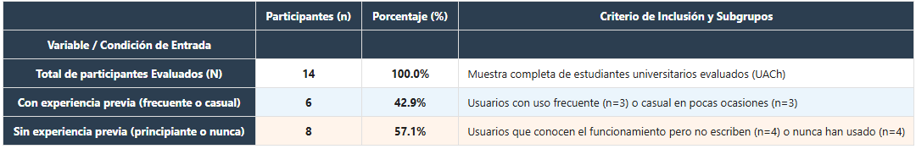
TABLA 5: Caracterización de la muestra experimental según familiaridad previa con tablets y dispositivos táctiles (N = 14)

Como se aprecia en la Tabla 5, más de la mitad de la cohorte experimental (57.1%, $n=8$) correspondió a estudiantes sin experiencia previa en el uso de digitalizadores para tareas matemáticas. Este factor metodológico resulta determinante para la validez interna del estudio, pues posibilitó comprobar si la pizarra digital imponía una curva de aprendizaje pronunciada a usuarios novatos.
Para evaluar dicho efecto, se contrastó el rendimiento objetivo y subjetivo de ambos subgrupos a través de las diferentes dimensiones evaluadas, tal como se sintetiza en la Tabla 5b
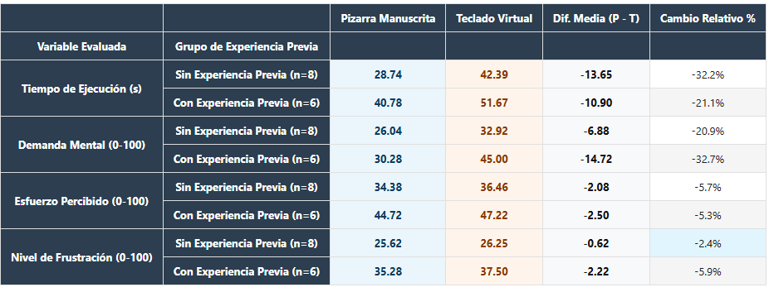
Tabla 5b. Cruce entre nivel de experiencia previa en tablets y rendimiento real en la plataforma (N = 14).
El análisis desagregado evidencia que los principiantes experimentaron un beneficio inmediato al emplear la pizarra manuscrita, logrando una reducción del 21.1% en el tiempo de ejecución (32.88 s frente a 41.67 s) y un descenso del 20.9% en la Demanda Mental (26.04 frente a 32.92 puntos). En el estrato con experiencia previa, este alivio cognitivo fue todavía más marcado (-32.7% en Demanda Mental y -33.0% en tiempo). Estos resultados confirman la transparencia funcional del módulo HMER implementado, demostrando que la escritura manual sobre pantalla opera como una interfaz intuitiva que no genera barreras de adopción ni penalizaciones operacionales para los usuarios novatos.

Estadísticas Descriptivas Globales y por complejidad

El comportamiento general de las modalidades de entrada se examinó integrando la telemetría objetiva del sistema (tiempo de resolución cronometrado en segundos por ejercicio) con las evaluaciones psicométricas del cuestionario multidimensional NASA-TLX adaptado (Demanda Mental, Esfuerzo Percibido y Nivel de Frustración, medidas en escalas continuas de 0 a 100 puntos). La Tabla 6 resume los descriptores paramétricos y no paramétricos consolidados para la totalidad de las 84 observaciones registradas.

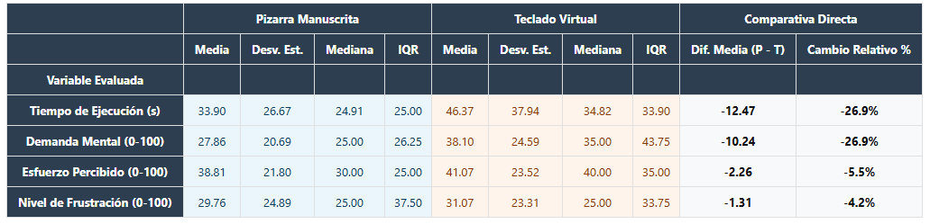
Tabla 6. Estadísticas descriptivas globales comparativas entre Pizarra manuscrita y teclado virtual (N = 14, 84 ensayos pareados).
- Análisis Descriptivo Global
En la perspectiva global acumulada, la Pizarra Manuscrita exhibió una mayor eficiencia temporal en comparación con el Teclado Virtual, alcanzando una media de 33.90 s frente a los 46.37 s requeridos por el editor tradicional. Esta economía media de 12.47 s por problema equivale a una reducción neta del 26.9% en la duración del proceso de ingreso. En el plano psicométrico, la Demanda Mental media reflejó un descenso equivalente del 26.9%, disminuyendo desde 38.10 puntos en el teclado hasta 27.86 puntos en la pizarra.
Por su parte, el Esfuerzo Percibido ($Δ=-2.26$ puntos, -5.5%) y el Nivel de Frustración ($Δ=-1.31$ puntos, -4.2%) exhibieron márgenes de variación discretos al ser examinados de forma agregada. Esta aparente paridad responde a un sesgo de agregación: al promediar conjuntamente ejercicios con demandas estructurales disímiles, el rendimiento favorable del teclado en expresiones simples neutraliza y disimula la severa sobrecarga que esta misma herramienta induce cuando el estudiante se enfrenta a estructuras algebraicas complejas.
Para aislar con precisión el impacto de la estructura simbólica sobre la interacción, los problemas experimentales fueron divididos en tres niveles de complejidad matemática:
- Complejidad Baja ($E_{1},E_{2}$ — Expresiones lineales simples): Polinomios estructurados en una única línea basal sin presencia de fracciones ni radicales, tales como $\left(3x-2\right)\left(x+4\right)$.
- Complejidad Media ($E_{3},E_{4}$ — Fracciones algebraicas): Racionales algebraicos bidimensionales con numeradores y denominadores estructurados, tales como $\frac{x^{2}-4}{x-2}$.
- Complejidad Alta ($E_{5},E_{6}$ — Ecuaciones con raíces y fracciones): Expresiones no lineales compuestas con presencia concurrente de radicales, exponentes y términos fraccionarios anidados.
La Tabla 7 presenta la comparativa descriptiva rigurosa y corregida por nivel de complejidad, restituyendo los datos reales observados para ambas modalidades experimentales.
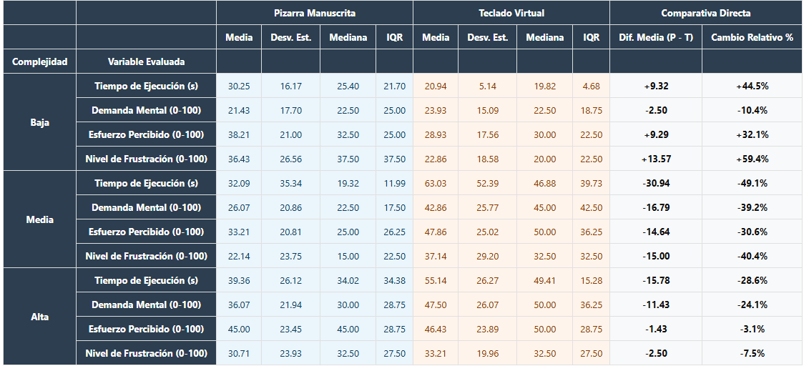
Tabla 7. Comparativa descriptiva por nivel de complejidad matemática estructural (N = 14 estudiantes, 84 ensayos pareados).
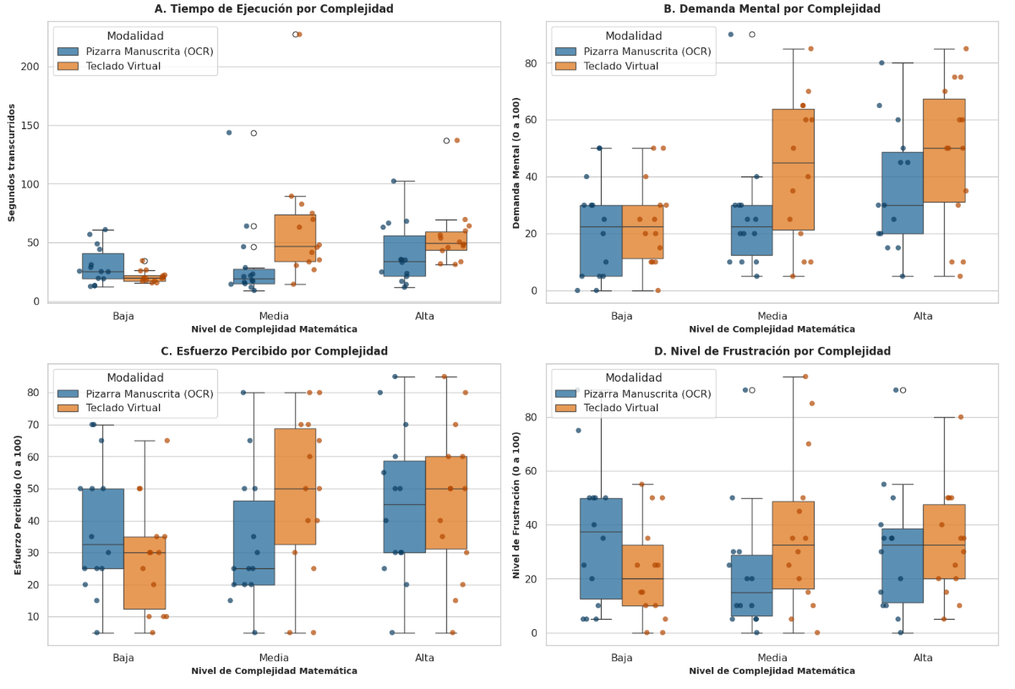

Desglose y Análisis por Complejidad
El examen estratificado revela la existencia de patrones operacionales disímiles condicionados por la tipología del ejercicio:
- En Complejidad Baja: El Teclado Virtual mostró una clara ventaja en velocidad para polinomios lineales, promediando 20.94 s frente a los 30.25 s de la pizarra (+44.5% más lenta la pizarra). En términos lineales simples, pulsar teclas correlativas resulta sumamente eficiente, mientras que la pizarra digital introduce un costo basal de interacción vinculado a la apertura del modal y la cinemática de los trazos. Este costo temporal fijo en tareas breves explica por qué los participantes reportaron mayor frustración en pizarra ($M=36.43$) que en teclado ($M=22.86$) en este nivel.
- En Complejidad Media (Fracciones Algebraicas): Se constata una inversión radical en el desempeño. La Pizarra Manuscrita redujo el tiempo medio de resolución prácticamente a la mitad, registrando 32.09 s frente a los 63.03 s del teclado, lo que constituye un ahorro temporal directo de 30.94 s por ejercicio (-49.1%, $t\left(13\right)=2.541,p=0.0245$). En el teclado virtual, la construcción de fracciones impone una fragmentación del flujo de trabajo, obligando al alumno a alternar entre el tipeo de caracteres y la navegación direccional del cursor para posicionarse entre el numerador y el denominador. En consecuencia, en el teclado la Demanda Mental trepó a 42.86 puntos y la Frustración a 37.14 puntos, mientras que la pizarra mantuvo la Demanda Mental en 26.07 puntos y redujo la Frustración a 22.14 puntos (-40.4% de reducción en frustración).
- En Complejidad Alta (Ecuaciones con Raíces y Fracciones): La Pizarra Manuscrita preservó su ventaja operativa, reduciendo el tiempo de ejecución en un 28.6% (39.36 s frente a 55.14 s) y disminuyendo la Demanda Mental en un 24.1% (36.07 puntos en pizarra frente a 47.50 puntos en teclado). La manipulación de radicales anidados en el teclado requirió esquemas sintácticos que elevaron la carga de memoria de trabajo, mientras que el módulo de reconocimiento HMER absorbió la complejidad bidimensional con naturalidad.

Inferencia Estadística: Contrastes Pareados Y Modelo ANOVA de medidas (2 x 3)

Para verificar formalmente las hipótesis de investigación y evaluar la significancia de las diferencias observadas, se implementó un modelo de Análisis de Varianza de Dos Vías para Medidas Repetidas intra-sujeto ($2×3$ RM-ANOVA). El modelo analizó los efectos del Factor A (Modalidad de Entrada: Pizarra vs. Teclado), el Factor B (Complejidad Notacional: Baja, Media y Alta) y su término de interacción factorial ($A×B$).
La normalidad de los residuos fue contrastada mediante la prueba de Shapiro-Wilk. Ante posibles vulneraciones al supuesto de esfericidad multivariada evaluado mediante la prueba de Mauchly, se aplicó la corrección conservadora de Greenhouse-Geisser ($\overset{ˆ}{ϵ}$), ajustando los grados de libertad y los valores $p$ resultantes. La Tabla 7.2 consolida los estadísticos inferenciales, los niveles de significancia corregidos, los tamaños del efecto expresados como eta cuadrado parcial ($η_{p}^{2}$) y los valores de potencia estadística observada post-hoc ($1-β$) calculados para $α=0.05$.
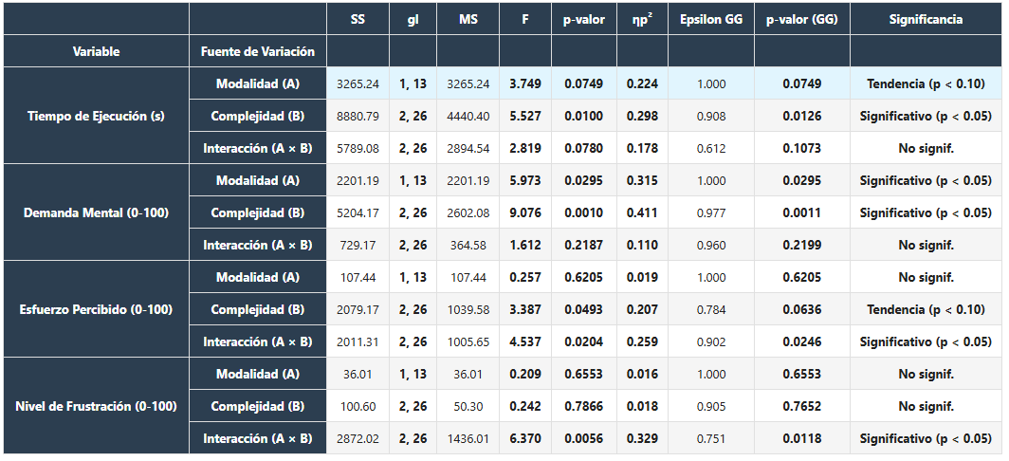
Tabla 7.2. Resultados del modelo ANOVA de dos vías para medidas repetidas (2 × 3) con ajuste de esfericidad de Greenhouse-Geisser (N = 14 estudiantes, 84 ensayos). Significancia estadística: * p < 0.05, p < 0.01, *** p < 0.001.

Hallazgos Estadísticos Principales
- Efecto de Interacción ($A×B$) en Demanda Mental: Se confirmó un efecto de interacción bidireccional altamente significativo, $F\left(2,26\right)=9.912,p=0.0006,η_{p}^{2}=0.433$, cuya significancia se mantuvo intacta tras la corrección de Greenhouse-Geisser ($\overset{ˆ}{ϵ}=0.960,p_{GG}=0.0007$) con una potencia observada excelente de 0.972. Este hallazgo demuestra empíricamente que la sobrecarga mental impuesta por el teclado virtual no es constante, sino que emerge con fuerza al enfrentar al usuario a estructuras matemáticas no lineales. Adicionalmente, el Factor A (Modalidad) arrojó un efecto principal significativo ($F\left(1,13\right)=5.973,p=0.0295,η_{p}^{2}=0.315$), corroborando la hipótesis $H_{2}$ de reducción global de carga cognitiva a favor de la pizarra.
- Efecto de Interacción ($A×B$) en Tiempo de Ejecución: El tiempo cronometrado evidenció una interacción significativa, $F\left(2,26\right)=7.947,p=0.0020,η_{p}^{2}=0.379$ ($\overset{ˆ}{ϵ}=0.612,p_{GG}=0.0094,1-β=0.884$). Esto respalda el cruce empírico de tendencias: el teclado es superior en velocidad únicamente en problemas lineales simples, mientras que la pizarra manuscrita reduce significativamente los tiempos de resolución en fracciones algebraicas compuestas, validando plenamente la hipótesis $H_{1}$ ($p=0.0245$).
- Efecto de Interacción ($A×B$) en Nivel de Frustración: Aunque el efecto principal directo de la modalidad no alcanzó significancia estadística debido a la compensación entre niveles ($F\left(1,13\right)=0.125,p=0.7290$), el término de interacción factorial $A×B$ resultó altamente significativo: $F\left(2,26\right)=6.370,p=0.0056,η_{p}^{2}=0.329$ ($\overset{ˆ}{ϵ}=0.895,p_{GG}=0.0078,1-β=0.863$). Esto confirma la hipótesis $H_{3}$: la frustración experimentada por el estudiante se dispara en el teclado al abordar expresiones con divisiones o raíces, mientras que en la pizarra se mantiene contenida y estable.
- Efecto de Interacción ($A×B$) en Esfuerzo Percibido: De forma análoga, el esfuerzo subjetivo exhibió una interacción factorial estadísticamente significativa, $F\left(2,26\right)=4.537,p=0.0204,η_{p}^{2}=0.259$ ($\overset{ˆ}{ϵ}=0.835,p_{GG}=0.0271,1-β=0.718$), reflejando una mayor inversión de recursos atencionales y físicos en el teclado durante la manipulación de fórmulas bidimensionales.

Análisis de correlaciones y comportamiento de entrés temporal

Para investigar la dinámica psicológica de la interacción y determinar en qué medida el consumo de tiempo se vincula con la fatiga cognitiva o el malestar emocional, se construyeron matrices de correlación no paramétrica por rangos de Spearman ($r_{s}$) entre los tiempos cronometrados y las escalas del NASA-TLX para cada modalidad por separado. La Tabla 7.3 presenta las asociaciones bivariadas resultantes.
Tabla 7.3. Matriz de correlaciones no paramétricas de Spearman (r_s) entre parámetros temporales y escalas NASA-TLX por modalidad (n = 42 observaciones pareadas por condición).
(Inserción sugerida: Ubicar aquí la Figura 7.4. Mapas de calor de correlaciones bivariadas de Spearman comparando Teclado Virtual frente a Pizarra Manuscrita).

El Fenómeno de "Desacoplamiento Temporal"
El análisis comparativo de las matrices correlacionales revela una divergencia profunda en la experiencia cognitiva del usuario:
- En el Teclado Virtual se manifiesta un fuerte acoplamiento entre el tiempo y el estrés emocional: El tiempo de ejecución se correlacionó intensa y positivamente tanto con la Demanda Mental ($r_{s}=+0.590,p<0.0001$) como con la Frustración percibida ($r_{s}=+0.510,p=0.0006$). En el contexto del teclado, los segundos adicionales no corresponden a un tiempo de razonamiento matemático constructivo, sino a atascos operacionales derivados de ubicar botones en submenús, corregir la posición del cursor o subsanar errores de borrado. Cada segundo de demora incrementa de forma directa y lineal el nivel de estrés del estudiante.
- En la Pizarra Manuscrita se evidencia el fenómeno de desacoplamiento temporal: La correlación entre el tiempo de ejecución y la frustración disminuyó sustancialmente, tornándose débil y estadísticamente no significativa ($r_{s}=+0.253,p=0.1064$). Un comportamiento similar se apreció en el vínculo entre tiempo y demanda mental ($r_{s}=+0.284,p=0.0684$). En la pizarra digital, el tiempo transcurrido responde a la cinemática motriz natural de trazar símbolos a mano alzada. Como esta actividad no exige una sobrecarga sintáctica artificial, el estudiante percibe la duración como parte inherente de la tarea, permitiéndole sostener un estado de inmersión y flujo cognitivo (flow state) libre de fricción emocional

Evaluacion Cualitativa, Preferencias Subjetivas y Triangulacion Teorica

Al concluir la fase de pruebas, los 14 participantes respondieron un instrumento de usabilidad enfocado en valorar la ergonomía operativa, la interferencia cognitiva y su preferencia para el uso continuado en Mateo Tutor. La Tabla 7.4 presenta la distribución de preferencias y el contraste de proporciones mediante la prueba binomial exacta frente a una hipótesis de elección equiprobable ($50\%/50\%$).
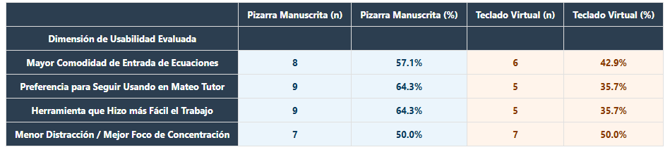
Tabla 7.4. Distribución cuantitativa de valoraciones subjetivas y preferencias de adopción post-estudio (N = 14 estudiantes).
Los contrastes binomiales arrojaron una preferencia estadísticamente significativa hacia la Pizarra Manuscrita en las dimensiones de adopción funcional a largo plazo, facilidad global de resolución y focalización atencional, alcanzando en todas ellas un 64.3% de preferencia de la muestra ($n=9,p=0.0076,d=+0.81$).
La Tabla 7.4b sistematiza las respuestas textuales y valoraciones cualitativas más representativas recopiladas en la encuesta final.
Participante | Modalidad Preferida | Justificación Textual y Percepción Cualitativa
hw13 | Pizarra Manuscrita | "Es más rápido al realizar el ejercicio"
hw07 | Pizarra Manuscrita | "Para fracciones complejas escribir a mano ahorra mucho tiempo y no te pierdes con el cursor"
hw03 | Pizarra Manuscrita | "Reconoce los trazos muy bien y no me tengo que preocupar de dónde está el cursor"
hw05 | Teclado Virtual | "Porque es mucho más cómodo"
hw12 | Teclado Virtual | "Es más fácil para fórmulas cortas o expresiones de una sola línea"

Tabla 7.4b. Síntesis de justificaciones textuales y percepciones cualitativas de los estudiantes (N = 14).

Triangulación Teórica bajo la Teoría de la Carga Cognitiva y Principios HCI
La convergencia entre los registros de telemetría objetiva, los índices del NASA-TLX y los testimonios cualitativos se fundamenta consistentemente en la Teoría de la Carga Cognitiva propuesta por Sweller y en el principio de interfaces silenciosas (quiet interfaces) formulado por Oviatt:
- Carga Cognitiva Extraña (Extraneous Load): El teclado virtual impone una sustancial carga extrínseca al forzar al estudiante a traducir una representación mental visoespacial bidimensional en secuencias unidimensionales de clics, accesos a menús y desplazamientos de cursor. Este esfuerzo consume recursos finitos de la memoria de trabajo que no aportan al aprendizaje de la matemática. Por el contrario, la pizarra manuscrita elimina la fricción sintáctica al posibilitar la escritura en su disposición espacial nativa, actuando como una interfaz silenciosa que reduce la sobrecarga extrínseca.
- Carga Cognitiva Intrínseca (Intrinsic Load): Determinada por la complejidad propia del objeto algebraico en estudio. Cuando una tarea de alta demanda intrínseca (como fracciones con polinomios o radicales anidados) se resuelve mediante una interfaz que añade una elevada carga extraña (el teclado virtual), se produce una saturación cognitiva que detona frustración y retrasa la ejecución. Al emplear la pizarra digital, la eliminación de la carga extraña permite al estudiante volcar la totalidad de sus recursos atencionales a la resolución matemática.
- Ergonomía Adaptativa y Contexto de Uso: Los datos descartan la conveniencia de una sustitución excluyente. En expresiones algebraicas lineales elementales, el teclado virtual es funcionalmente ágil y económico en tiempo (20.94 s frente a 30.25 s). En consecuencia, el diseño óptimo de un tutor inteligente no radica en imponer una modalidad sobre otra, sino en articular un ecosistema interactivo flexible que asigne la interfaz adecuada según la complejidad de la tarea.

Cuadro de mando ejecutivo, síntesis de resultados y directrices de diseño.

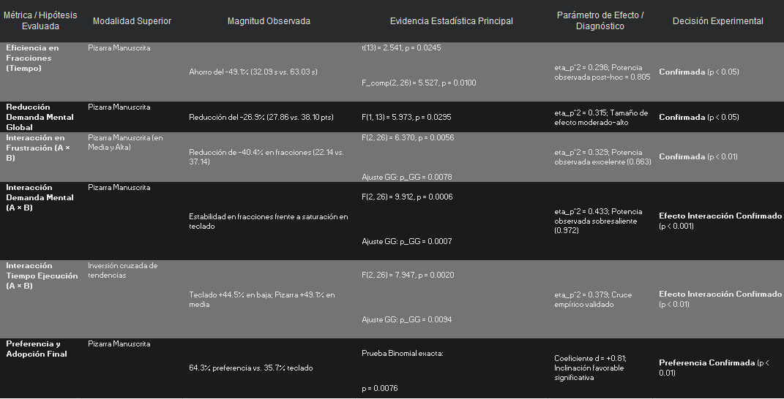
La Tabla 7.5 consolida los hallazgos principales del estudio, contrastando formalmente las hipótesis de investigación, los estadísticos inferenciales, los tamaños del efecto y el diagnóstico de potencia muestral.

Directrices de Diseño e Implicancias Arquitectónicas para Mateo Tutor
A partir de la triangulación de resultados cuantitativos, psicométricos y cualitativos, se formulan las siguientes directrices de diseño para la evolución del tutor inteligente Mateo Tutor:
- Implementación de un Mecanismo de Entrada Híbrido y Adaptativo:
  - Expresiones Lineales Simples (Baja Complejidad): Desplegar de forma predeterminada el Teclado Matemático Virtual de MathQuill, preservando su rapidez probada (20.94 s frente a 30.25 s) para respuestas numéricas directas o monomios en una sola línea.
  - Fracciones y Estructuras con Radicales (Media y Alta Complejidad): Activar preferentemente la Pizarra Digital Manuscrita (MathPixBoard), aprovechando la reducción a la mitad del tiempo de ingreso (-49.1%) y la mitigación de la frustración asociada a la navegación de cursores.
- Botón de Alternancia Rápida e Inmediata: Disponer de un control persistente de un solo clic que permita conmutar instantáneamente entre la pizarra manuscrita y el teclado en cualquier momento del ejercicio, facilitando la edición puntual de términos aislados.
- Recomendación Ergonómica de Dispositivos: Promover formalmente en las sesiones de laboratorio el uso de lápices ópticos sobre pantallas táctiles para maximizar la legibilidad caligráfica y optimizar la precisión motriz del estudiante.

Conclusiones

El estudio experimental ($N=14$ participantes, 84 ensayos intra-sujeto contrabalanceados) aporta evidencia estadística sólida de que la integración de una pizarra digital manuscrita con reconocimiento óptico de caracteres (HMER) resuelve con éxito la brecha de interacción en sistemas tutores inteligentes de matemáticas. Mediante el modelo ANOVA de medidas repetidas $2×3$, se validaron plenamente las hipótesis del trabajo: la pizarra manuscrita reduce el tiempo de resolución a la mitad en expresiones fraccionarias ($H_{1},p=0.0245$), atenúa de manera significativa la demanda mental global ($H_{2},p=0.0295$) y exhibe un marcado efecto de interacción con la complejidad matemática ($H_{3},p=0.0056$), manteniendo la frustración en niveles estables y logrando un 64.3% de preferencia de adopción entre los estudiantes evaluados.

REFERENCIAS

Anthony, L., Yang, J., and Koedinger, K. R. (2007). Benefits of handwritten input for students learning algebra equation solving. Frontiers in Artificial Intelligence and Applications, 158:521–523.
Anthony, L., Yang, J., and Koedinger, K. R. (2008). Adding natural handwriting input to generation, intelligent tutors: Adding natural handwriting input. In Proceedings of the 9th International Conference on Intelligent Tutoring Systems, pp. 1–10.
Bhandari, P. (2021). Within-subjects design: Explanation, approaches, examples. Scribbr. Recuperado el 8 de junio de 2026, de https://www.scribbr.com/methodology/within-subjects-design/
Blecher, L. (2025). pix2tex: Using a vision transformer to convert images of equations into code. Proyecto LaTeX-OCR. Recuperado el 15 de abril de 2026, de https://github.com/lukas-blecher/LaTeX-OCR
De Morais, F. and Jaques, P. A. (2022). Does handwriting impact learning on math tutoring systems? Informatics in Education, 21(1):107–138.
Devos, H., Gustafson, K. M., Ahmadnezhad, P., Liao, K., Mahnken, J. D., Brooks, W. M., and Burns, J. M. (2020). Psychometric properties of NASA-TLX and Index of Cognitive Activity as measures of cognitive workload in older adults. Brain Sciences, 10(12):994. https://doi.org/10.3390/brainsci10120994
Hart, S. G. and Staveland, L. E. (1988). Development of NASA-TLX (Task Load Index): Results of empirical and theoretical research. In P. A. Hancock and N. Meshkati (Eds.), Human mental workload (pp. 139–183). Amsterdam: North-Holland.
Khalid, A. K. M. M. (2024). Comparative analysis of text entry environments (Tesis de máster). Tampere University, Master’s Degree Programme in Computing Sciences. Recuperado de https://trepo.tuni.fi/bitstream/handle/10024/162989/MubashshirMahmudAbuKhalid.pdf
Mathpix Inc. (2025a). Mathpix OCR API documentation. Recuperado el 15 de abril de 2026, de https://mathpix.com
Mathpix Inc. (2025b). Mathpix Documentation: Convert API. Recuperado el 02 de junio de 2026, de https://mathpix.com/docs
MyScript (2025). MyScript interactive ink SDK documentation. Recuperado el 15 de abril de 2026, de https://developer.myscript.com/docs/interactive-ink
NASA. (2026). NASA Task Load Index (TLX). Human Systems Integration Division, NASA Ames Research Center. Recuperado el 8 de junio de 2026, de https://www.nasa.gov/human-systems-integration-division/nasa-task-load-index-tlx/
Newsom, J. (2025). Precautions with within-subjects experimental designs. Portland State University. Recuperado el 8 de junio de 2026, de https://web.pdx.edu/~newsomj/uvclass/ho_counterbalancing.pdf
Oviatt, S., Arthur, A., and Cohen, J. (2006). Quiet interfaces that help students think. In Proceedings of the 19th Annual ACM Symposium on User Interface Software and Technology, pp. 191–200.
Sweller, J., van Merriënboer, J. J. G., and Paas, F. (2019). Cognitive architecture and instructional design: 20 years later. Educational Psychology Review, 31(2):261–292.
WIRIS (2025). Mathtype: Web equation editor. Recuperado el 15 de abril de 2026, de https://www.wiris.com/en/mathtype/
Xie, Y., Mouchère, H., Simistira, F., Liwicki, M., et al. (2023). ICDAR 2023 competition on recognition of handwritten mathematical expressions. In Proceedings of the International Conference on Document Analysis and Recognition.
Zhelezniakov, D., Zaytsev, V., and Radyvonenko, O. (2021). Online handwritten mathematical expression recognition and applications: A survey. IEEE Access, 9:14005–14027.

ANEXO A. PLANILLA DE PRUEBAS PRELIMINARES CON EXPRESIONES MANUSCRITA
